MOBILUCK
Tài liệu kỹ thuật nội bộ
ROBOT HAI BÁNH
TỰ CÂN BẰNG
Tài liệu bàn giao phần cứng
Dành cho đội phát triển phần mềm nhúng — mạch điều khiển, sơ đồ đấu dây động cơ, giao diện ngoại vi và ràng buộc firmware
Sản phẩm | Robot hai bánh tự cân bằng MOBILUCK
Bo mạch điều khiển | BLKLab_Balancing_Robot_Shield_v1
Linh kiện chính | ATmega328P 16 MHz (Arduino Nano) · 2 × A4988 + 2 × NEMA17 · MPU6050 · pin 2S 18650
Sơ đồ nguyên lý | BLKLab_Balancing_Robot_Nguyen_Ly.pdf — bản vẽ 2025-06-24
Phiên bản tài liệu | 1.1 — bản bàn giao
Ngày phát hành | 19/09/2026
Bên giao · Bên nhận | Nhóm phần cứng → Đội phần mềm nhúng

Xác nhận bàn giao
Vai trò | Họ và tên | Chữ ký | Ngày
Bên giao — phần cứng
Bên nhận — phần mềm nhúng
Phê duyệt

Lịch sử phiên bản
Phiên bản | Ngày | Nội dung thay đổi
1.0 | 19/09/2026 | Viết lại từ "Sổ tay tham chiếu phần cứng BLKLab Balancing Robot Shield v1, Rev 1.0" thành tài liệu bàn giao: bỏ phần thuật toán ứng dụng, vẽ lại toàn bộ hình, bổ sung sơ đồ đấu dây mạch lái, danh mục nghiệm thu và hạng mục tồn đọng. Chi tiết ở Phụ lục B.
1.1 | 19/09/2026 | Bỏ module Bluetooth HC-05 khỏi mạch: D8, D9 chuyển thành chân dự phòng; cập nhật sơ đồ khối, sơ đồ chân, cây nguồn, mô hình ba tầng; bỏ mục HC-05 ở chương 9 và hạng mục tồn đọng về đường D8.

Mục lục
1. Giới thiệu và cách đọc tài liệu 5
1.1 Mục đích và phạm vi 5
1.2 Hồ sơ bàn giao kèm theo 5
1.3 Ba hạng dữ liệu 5
1.4 Ký hiệu cảnh báo và quy ước 6
2. Tổng quan hệ thống 7
2.1 Mô tả 7
2.2 Đặc điểm chính 7
2.3 Sơ đồ khối 7
2.4 Danh mục khối chức năng 8
3. Vi điều khiển và nạp chương trình 9
3.1 Tài nguyên ATmega328P 9
3.2 Nạp chương trình 9
4. Bản đồ chân 10
4.1 Sơ đồ chân trên Arduino Nano 10
4.2 Bảng chân đầy đủ 10
4.3 Nhóm chân động cơ trên PORTD 11
4.4 Đường dùng chung và đường dự phòng 11
4.5 Khởi tạo hướng chân 12
5. Cấu hình đã khoá cứng bằng phần cứng 13
6. Hệ thống nguồn 14
6.1 Kiến trúc 14
6.2 Thông số nguồn 14
6.3 Giới hạn thiết kế của nguồn động lực 15
6.4 Công tắc nguồn 15
6.5 Giám sát điện áp pin 15
6.6 Cấu hình ADC ở mức thanh ghi 16
7. Điều khiển động cơ — A4988 và NEMA17 18
7.1 Sơ đồ đấu dây 18
7.2 Bảng đấu dây từng chân A4988 18
7.3 Chiều lắp động cơ và mức DIR 19
7.4 Thông số cơ khí truyền động 20
7.5 Yêu cầu định thời STEP / DIR 20
7.6 Sinh xung bước bằng bộ đếm ngắt 21
7.7 Yêu cầu bắt buộc đối với chương trình phục vụ ngắt 22
7.8 Cấu hình Timer2 sinh nhịp 20 µs 23
7.9 Dòng giới hạn mạch lái 23
8. Cảm biến quán tính — MPU6050 24
8.1 Kết nối 24
8.2 Thanh ghi cấu hình khởi tạo 24
8.3 Khối dữ liệu 14 byte và ánh xạ trục 24
8.4 Cấu hình khối TWI 25
8.5 Giao dịch đọc khối 26
8.6 Giải phóng bus trước khi bật TWI 27
8.7 Xử lý lỗi 27
8.8 Hiệu chuẩn độ lệch không của con quay 27
9. Giao diện truyền thông 28
9.1 UART0 — cổng nối tiếp phần cứng 28
9.2 Điện trở kéo lên đường nhận RXD 28
9.3 Truyền không chặn 28
9.4 Thanh ghi USART 29
9.5 JQ6500 — module phát âm thanh 29
10. Ngoại vi báo hiệu, đo lường và điểm đo 30
10.1 Còi chip — D10 30
10.2 WS2812 × 4 — D11 30
10.3 Nút nhấn — D12 31
10.4 SRF04 — cảm biến siêu âm 31
10.5 Điểm đo dành cho oscilloscope 31
11. Tham số hiệu chuẩn theo từng bo 32
11.1 Khi nào phải xác định lại 32
11.2 Độ lệch lắp đặt của cảm biến 32
11.3 Hệ số cầu chia áp giám sát pin 33
11.4 Bài đi thẳng — xác định chiều 33
11.5 Ba chỗ đảo dấu trong vòng phản hồi 33
12. Ràng buộc thời gian thực 34
12.1 Cấp phát bộ định thời 34
12.2 Mô hình ba tầng 34
12.3 Thời gian của các thao tác điển hình 35
12.4 Yêu cầu đối với bộ lập lịch 35
12.5 Thanh ghi ba bộ định thời 35
12.6 Đo đặc tính thời gian thực 36
12.7 Cấu trúc bị cấm trong firmware 36
13. Khởi động, vận hành và nghiệm thu 38
13.1 Trình tự khởi tạo bắt buộc 38
13.2 Watchdog khi khởi động 38
13.3 Trình tự vận hành 39
13.4 Danh mục nghiệm thu phần cứng 39
14. Hạng mục tồn đọng cần xác nhận 40
Phụ lục A. Tra cứu nhanh 41
A.1 Hằng số phần cứng 41
A.2 Giá trị khởi tạo thanh ghi 41
A.3 Mười điểm dễ sai nhất 42
Phụ lục B. Ghi chú biên tập 43
B.1 Nội dung đã lược bỏ 43
B.2 Nội dung bổ sung 43
B.3 Hiệu đính kỹ thuật 43

1. Giới thiệu và cách đọc tài liệu

1.1 Mục đích và phạm vi
Tài liệu này bàn giao phần cứng của Robot hai bánh tự cân bằng MOBILUCK (bo mạch điều khiển BLKLab_Balancing_Robot_Shield_v1) từ nhóm phần cứng sang đội phát triển phần mềm nhúng. Nội dung tập trung vào những gì firmware cần biết để điều khiển đúng phần cứng: bản đồ chân, hệ thống nguồn, sơ đồ đấu dây mạch lái động cơ, giao diện cảm biến và truyền thông, các ràng buộc đã khoá cứng trên PCB, tham số hiệu chuẩn theo từng bo và ràng buộc thời gian thực.
Tài liệu không quy định thuật toán điều khiển cân bằng (PID, lọc bù, máy trạng thái, bộ lệnh, khuôn dạng dữ liệu chẩn đoán). Các nội dung đó thuộc về firmware ứng dụng và được bàn giao riêng cùng mã nguồn tham chiếu.

1.2 Hồ sơ bàn giao kèm theo
Bảng 1. Danh mục hồ sơ kèm theo tài liệu
Tệp / thư mục | Hạng dữ liệu | Nội dung
docs/BLKLab_Huong_Dan_Phan_cung/BLKLab_Balancing_Robot_Nguyen_Ly.pdf | T | Sơ đồ nguyên lý, bản vẽ 2025-06-24
hw/board_blk_v1.json | T | Hồ sơ phần cứng máy đọc được: bản đồ chân, ràng buộc khoá cứng, cấp phát bộ định thời, danh sách cấu trúc bị cấm
firmware/common/board_blk_v1.h | T + Đ + L | Tệp hỗ trợ bo mạch: định nghĩa chân, hằng số hiệu chuẩn theo từng bo, thủ tục xử lý watchdog khi khởi động. Bảo trì bằng tay
firmware/nanoos_v2/ | — | Nhân thời gian thực của firmware mẫu: bộ lập lịch ba tầng, bộ sinh xung bước, trình điều khiển cảm biến
firmware/nanoos/ | — | Nhân thế hệ trước, kèm trình điều khiển I2C và UART dùng chung
firmware/can_bang_v2/ | — | Ứng dụng tham chiếu (vòng cân bằng) — ngoài phạm vi tài liệu này

⚠ BẮT BUỘC — Hai tệp hồ sơ được bảo trì độc lập
hw/board_blk_v1.json chỉ giữ dữ liệu hạng T. firmware/common/board_blk_v1.h giữ thêm dữ liệu hạng Đ và L. Không tệp nào sinh ra từ tệp nào: một đại lượng có mặt ở cả hai nơi thì phải cập nhật ở cả hai nơi.

1.3 Ba hạng dữ liệu
Mỗi con số trong tài liệu được gắn một trong ba hạng. Hạng quyết định việc cần làm khi thay linh kiện hoặc tháo lắp lại robot.
Bảng 2. Hạng dữ liệu
Hạng | Nguồn gốc | Khi tháo lắp lại
T — thiết kế | Sơ đồ nguyên lý, datasheet linh kiện; cố định theo bản vẽ PCB | Không đổi
Đ — đo đạc | Xác định bằng phép đo trên bo; phụ thuộc dung sai linh kiện thực tế | Nên kiểm lại
L — lắp ráp | Phụ thuộc chiều lắp cơ khí của module cảm biến và động cơ; không có trong bản vẽ điện | Bắt buộc đo lại

1.4 Ký hiệu cảnh báo và quy ước
Bảng 3. Ký hiệu cảnh báo
Ký hiệu | Ý nghĩa
⚠ BẮT BUỘC | Bỏ qua thì phần cứng không hoạt động đúng, hoặc hỏng.
⚠ GIỚI HẠN THIẾT KẾ | Đặc tính của bo nằm ngoài dải khuyến nghị của linh kiện. Không sửa được bằng phần mềm.
⚠ KHÔNG CẤU HÌNH ĐƯỢC | Đã khoá cứng bằng phần cứng; mã cấu hình lại không có tác dụng.
CHƯA XÁC NHẬN | Thông tin chưa kiểm chứng trên bo thật; xem danh sách tồn đọng ở chương 14.

Đơn vị: điện áp V, dòng mA, thời gian µs hoặc ms, tần số Hz. Số thập phân dùng dấu phẩy, phân nhóm nghìn dùng dấu chấm. Mã nguồn và tên thanh ghi viết bằng phông đơn cách.

2. Tổng quan hệ thống

2.1 Mô tả
Robot tự cân bằng hai bánh dùng một bo mạch điều khiển mang vi điều khiển ATmega328P chạy 16 MHz (nền tương thích Arduino Nano, arduino:avr:nano), một cảm biến quán tính sáu bậc tự do MPU6050, hai mạch lái động cơ bước A4988 dẫn động hai động cơ NEMA17, cùng các ngoại vi báo hiệu, đo khoảng cách và điều khiển từ xa. Bo được nạp chương trình qua cổng USB-Serial và cấp nguồn bằng pack pin lithium 2S (hai cell 18650 nối tiếp).

2.2 Đặc điểm chính
- ATmega328P, 16 MHz, 32 KB Flash, 2 KB SRAM — không có phần cứng dấu phẩy động.
- MPU6050 trên bus I2C 400 kHz, không có đường ngắt INT về vi điều khiển.
- Hai A4988 khoá cứng 1/16 vi bước, luôn bật, không có chế độ ngủ.
- Nguồn động lực VMOT lấy trước ổn áp — nằm dưới dải khuyến nghị của A4988 khi chạy pin 2S.
- Giám sát điện áp pin qua cầu chia áp vào ADC0.
- Bốn đèn WS2812, một còi chip, một nút nhấn có chống dội phần cứng, cảm biến siêu âm SRF04, module âm thanh JQ6500.
- Hai điểm đo dành riêng cho oscilloscope (D13, A1).

2.3 Sơ đồ khối
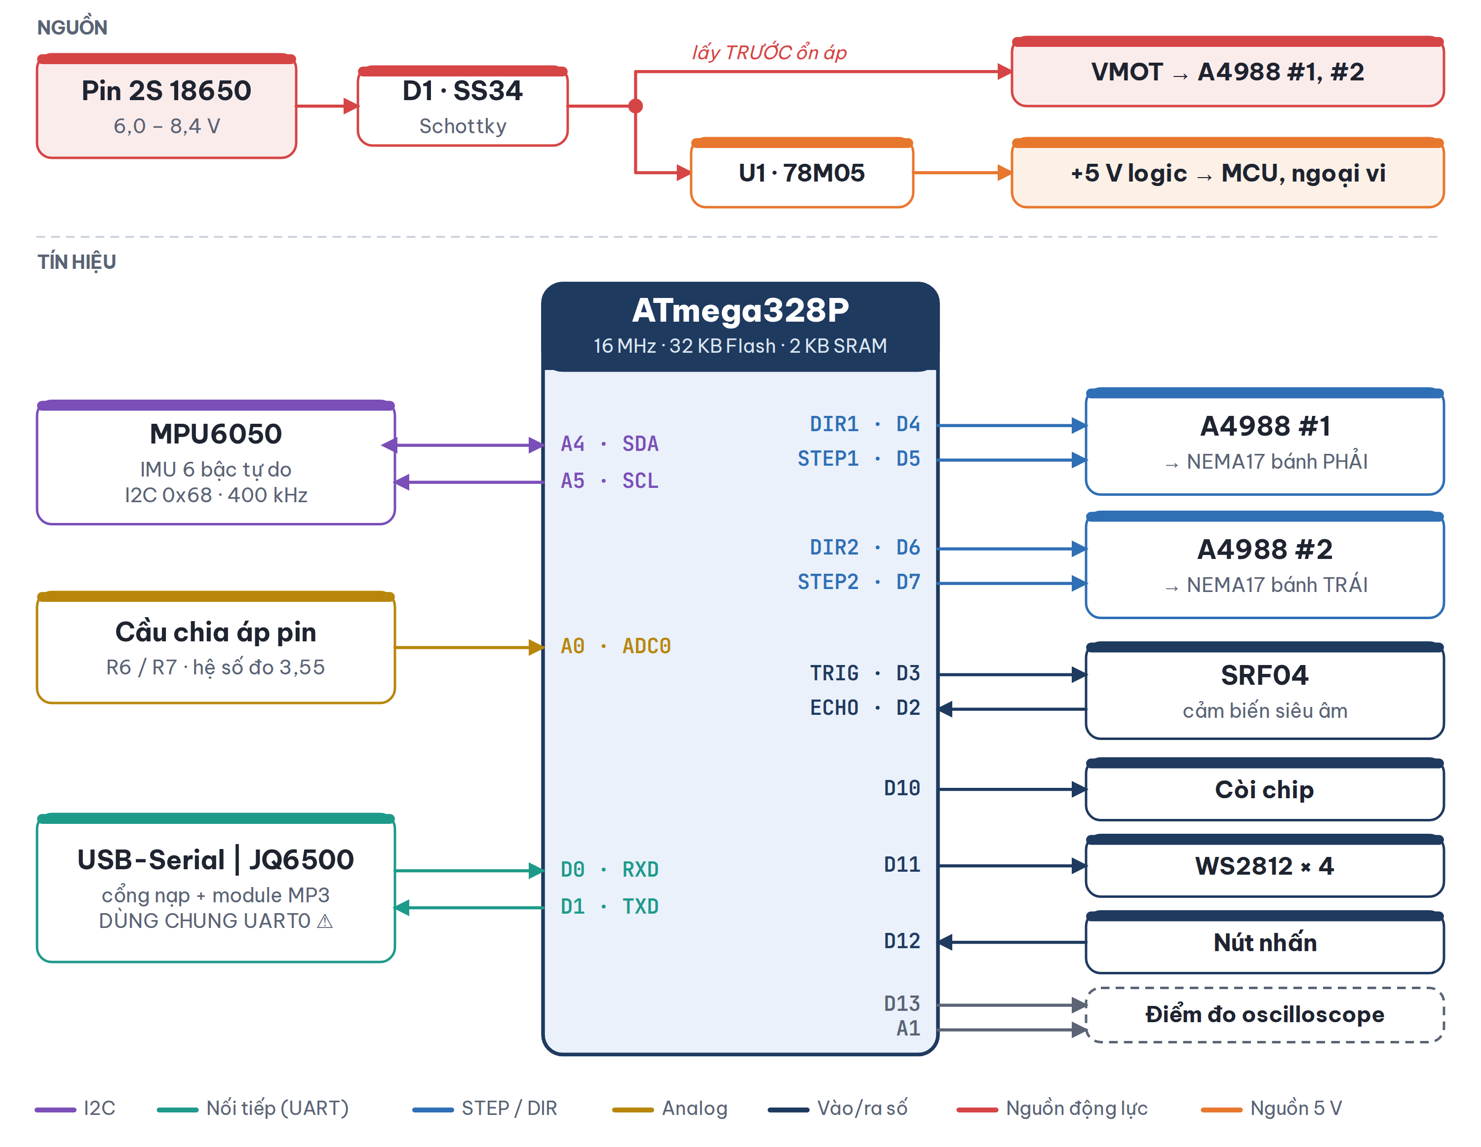
Hình 1. Sơ đồ khối hệ thống. Mũi tên chỉ chiều dữ liệu; màu đường theo loại giao diện.

2.4 Danh mục khối chức năng
Bảng 4. Các khối trên bo
Khối | Giao diện | Chân | Chương
MPU6050 — cảm biến quán tính | I2C 400 kHz | A4, A5 | 8
A4988 #1 + NEMA17 bánh phải | STEP/DIR | D4, D5 | 7
A4988 #2 + NEMA17 bánh trái | STEP/DIR | D6, D7 | 7
Giám sát pin | ADC 10 bit | A0 | 6
UART0 · USB-Serial · JQ6500 | nối tiếp phần cứng, dùng chung | D0, D1 | 9
SRF04 — đo khoảng cách | kích / vọng | D2, D3 | 10
Còi chip | 1 đường số | D10 | 10
WS2812 × 4 | 1 dây, định thời chặt | D11 | 10
Nút nhấn | 1 đường số, tích cực thấp | D12 | 10
Điểm đo oscilloscope | 2 đường số | D13, A1 | 10

3. Vi điều khiển và nạp chương trình

3.1 Tài nguyên ATmega328P
Bảng 5. Tài nguyên vi điều khiển
Mục | Giá trị | Ghi chú
Tần số | 16 MHz | Thạch anh ngoài; một chu kỳ máy = 62,5 ns
Flash | 32.768 B | Trong đó 2.048 B dành cho bootloader
SRAM | 2.048 B | Không có MMU; tràn ngăn xếp không sinh ngoại lệ
EEPROM | 1.024 B | Firmware mẫu không dùng
Dấu phẩy động | không có phần cứng | Mọi phép số thực là lệnh gọi thư viện phần mềm
Bộ định thời | Timer0 8 bit, Timer1 16 bit, Timer2 8 bit | Cả ba đã có chủ — xem §12.1
Ngoại vi | UART0, TWI/I2C, SPI, ADC 10 bit

Firmware mẫu chiếm 8.426 B Flash (25 %) và 596 B SRAM (29 %), còn dư địa cho ứng dụng mở rộng.

3.2 Nạp chương trình
Bảng 6. Thông số nạp
Mục | Giá trị
Giao diện | USB-Serial trên D0/D1
Tốc độ nạp | 57.600 baud
Điều kiện | Tháo module JQ6500 khỏi D0/D1; bật công tắc mạch điều khiển

⚠ BẮT BUỘC — tốc độ nạp 57.600 baud
Bo dùng bootloader thế hệ cũ. Công cụ nạp để mặc định 115.200 baud sẽ báo lỗi đồng bộ (not in sync) — biểu hiện giống hệt hỏng cổng hoặc hỏng vi điều khiển. Chỉ định tốc độ 57.600 một cách tường minh.

⚠ BẮT BUỘC — bootloader không xoá MCUSR và không tắt watchdog
Firmware phải tự đọc–xoá MCUSR rồi vô hiệu hoá watchdog ngay ở lệnh đầu tiên của main(). Quy trình và lý do ở §13.2.

Mở cổng nối tiếp làm bo khởi động lại: các byte gửi trong vài giây đầu rơi vào bootloader chứ không vào ứng dụng. Công cụ điều khiển qua cáp phải chờ qua giai đoạn này trước khi gửi lệnh.

4. Bản đồ chân

4.1 Sơ đồ chân trên Arduino Nano
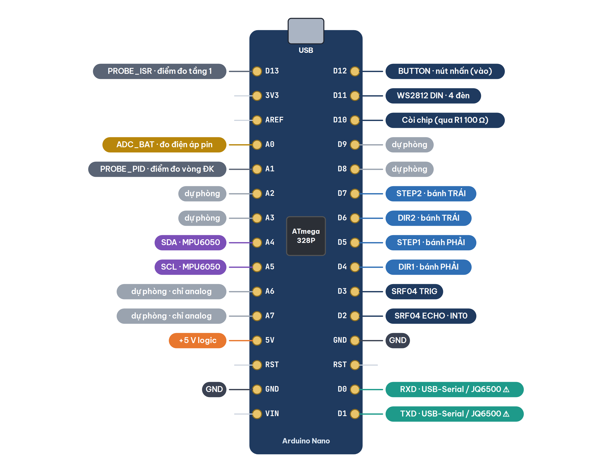
Hình 2. Bản đồ chân theo vị trí vật lý trên header Arduino Nano (đầu USB ở trên).

4.2 Bảng chân đầy đủ
Bảng 7. Bản đồ chân — toàn bộ 22 đường vào/ra
Chân | Hướng | Net · khối | Chức năng và ghi chú
D0 · PD0 | vào | JQ6500_TX · JQ6500 | UART0 RXD. Dùng chung với USB-Serial: tháo JQ6500 khi nạp. Bật kéo lên nội bộ (§9.2).
D1 · PD1 | ra | JQ6500_RX · JQ6500 | UART0 TXD. Làm kênh dữ liệu chẩn đoán khi đã tháo JQ6500.
D2 · PD2 | vào | SRF04_ECHO | INT0 / PCINT18. Đo độ rộng xung vọng bằng ngắt.
D3 · PD3 | ra | SRF04_TRIG | Xung kích 10 µs.
D4 · PD4 | ra | DIR1 · A4988 #1 | Chiều quay bánh PHẢI. Mức THẤP = tiến (hạng L).
D5 · PD5 | ra | STEP1 · A4988 #1 | Xung bước bánh phải, phát bởi tầng 1.
D6 · PD6 | ra | DIR2 · A4988 #2 | Chiều quay bánh TRÁI. Mức CAO = tiến (hạng L).
D7 · PD7 | ra | STEP2 · A4988 #2 | Xung bước bánh trái, phát bởi tầng 1.
D8 · PB0 | — | — | Tự do (trước đây dành cho HC-05, module đã tháo khỏi mạch).
D9 · PB1 | — | — | Tự do (trước đây dành cho HC-05, module đã tháo khỏi mạch).
D10 · PB2 | ra | BUZZER | Còi chip qua R1 = 100 Ω.
D11 · PB3 | ra | WS2812 DIN | Chuỗi 4 đèn L1…L4; ghi phải cấm ngắt ~30 µs/đèn — chỉ ở tầng 3.
D12 · PB4 | vào | BUTTON | Kéo lên ngoài R5 = 10 kΩ, chống dội C9 = 100 nF.
D13 · PB5 | ra | — (PROBE_ISR) | Không có net trên sơ đồ; điểm đo thời gian tầng 1.
A0 · PC0 | vào | ADC_BAT | ADC0, cầu chia áp pin. Hệ số đo được 3,55 — không dùng 2,00 trên sơ đồ (§6.6).
A1 · PC1 | ra | — (PROBE_PID) | Tự do; điểm đo thời gian vòng điều khiển.
A2 · PC2 | — | — | Tự do.
A3 · PC3 | — | — | Tự do.
A4 · PC4 | hai chiều | SDA · MPU6050 | TWI SDA, 400 kHz.
A5 · PC5 | hai chiều | SCL · MPU6050 | TWI SCL, 400 kHz.
A6 | vào | — | ADC6, chỉ analog. Tự do.
A7 | vào | — | ADC7, chỉ analog. Tự do.

4.3 Nhóm chân động cơ trên PORTD
Bốn đường điều khiển động cơ D4–D7 cùng nằm trên PORTD. Chương trình phục vụ ngắt có thể đặt đồng thời cả bốn chân bằng một lệnh ghi cổng duy nhất thay vì bốn chu trình đọc–sửa–ghi — đáng kể khi ngân sách ngắt chỉ vài chục micro giây.
#define MOTOR_PORT PORTD
#define MOTOR_DDR DDRD
#define MOTOR_MASK ((1 << PD4) | (1 << PD5) | (1 << PD6) | (1 << PD7))
#define STEP_MASK ((1 << PD5) | (1 << PD7))
#define DIR_MASK ((1 << PD4) | (1 << PD6))
Mặt nạ cổng, định nghĩa trong board_blk_v1.h

4.4 Đường dùng chung và đường dự phòng
Bảng 8. Xung đột tài nguyên chân
Chân | Dùng chung bởi | Xử lý
D0 / D1 | UART0 phần cứng · cổng USB-Serial · module JQ6500 | Ba đường trên hai chân. Tháo JQ6500 khi nạp hoặc khi dùng UART0 truyền dữ liệu. Không mở đồng thời hai mục đích trên cùng một UART.

Các chân D8, D9, A2, A3, A6, A7 không nối tới khối nào và dành cho mở rộng. D8/D9 trước đây dành cho module Bluetooth HC-05; module này đã được tháo khỏi mạch. A6, A7 chỉ có đường vào analog, không có chân số tương ứng trên PORTC.

4.5 Khởi tạo hướng chân
Toàn bộ việc đặt hướng chân nằm gọn trong khối dưới. Chân không liệt kê giữ mặc định (đầu vào, không kéo lên). PC4/PC5 không cần đặt: khối TWI chiếm quyền khi được bật và chạy open-drain.
/* PORTD */
DDRD |= (1 << PD3) /* SRF04 TRIG */
| (1 << PD4) | (1 << PD5) /* DIR1 · STEP1 */
| (1 << PD6) | (1 << PD7); /* DIR2 · STEP2 */
DDRD &= ~(1 << PD2); /* SRF04 ECHO */
PORTD |= (1 << PD0); /* ⚠ kéo lên RXD */
PORTD &= ~((1 << PD4) | (1 << PD5) | (1 << PD6) | (1 << PD7));

/* PORTB */
DDRB |= (1 << PB2) | (1 << PB3) | (1 << PB5); /* còi · WS2812 · điểm đo */
DDRB &= ~(1 << PB4); /* nút — R5 ngoài đã kéo lên */

/* PORTC */
DDRC |= (1 << PC1); /* điểm đo vòng điều khiển */
DDRC &= ~(1 << PC0); /* ADC0 — đo pin */
PORTC &= ~(1 << PC0); /* ⚠ không kéo lên chân analog */

⚠ BẮT BUỘC — không bật kéo lên trên chân ADC
Điện trở kéo lên nội bộ mắc song song với nhánh dưới của cầu chia áp và làm sai phép đo. Xoá bit tương ứng trong PORTC một cách tường minh thay vì tin vào giá trị mặc định.

5. Cấu hình đã khoá cứng bằng phần cứng
Các lựa chọn dưới đây được cố định bằng đường mạch, via hoặc jumper trên PCB. Phần mềm không thay đổi được chúng, và firmware phải được thiết kế quanh chúng.
Bảng 9. Ràng buộc phần cứng và việc firmware phải làm
Ràng buộc trên PCB | Việc firmware phải làm
A4988 #1: MS1/MS2/MS3 (net A4988_MS11/12/13) nối lên 5 V qua via V1/V2/V5. A4988 #2: MS1/MS2/MS3 (A4988_MS21/22/23) qua via V3/V4/V6 ⇒ 1/16 vi bước | Dùng hằng số 3.200 bước/vòng. Không viết mã cấu hình vi bước — không có tác dụng và gây hiểu nhầm.
RST nối SLP; EN kéo xuống GND | Mạch lái luôn hoạt động, tầng công suất luôn bật, không có chế độ ngủ. Không có đường phần mềm để cắt mô-men giữ; muốn dừng thì ngừng phát xung.
MPU6050 không có chân INT nối về MCU (header JP1×8 chỉ có 5 V, GND, SCL, SDA) | Đọc cảm biến theo nhịp do firmware tự cấp. Không dùng thiết kế dựa trên ngắt data-ready.
Hai động cơ lắp đối xứng gương | Hai đường DIR ở mức logic ngược nhau cho cùng một chiều đi — §7.3.
VMOT lấy trực tiếp sau D1, trước ổn áp 78M05 | Chấp nhận VMOT bám điện áp pack; xem giới hạn thiết kế ở §6.3.

6. Hệ thống nguồn

6.1 Kiến trúc
Pack 2S đi qua diode Schottky chống cắm ngược D1 (SS34), rồi tách thành hai nhánh có công tắc riêng: nguồn động lực VMOT cấp thẳng cho hai A4988, và nguồn logic 5 V qua ổn áp tuyến tính U1 (78M05). VMOT vì thế bám theo điện áp pack trừ sụt áp trên D1.
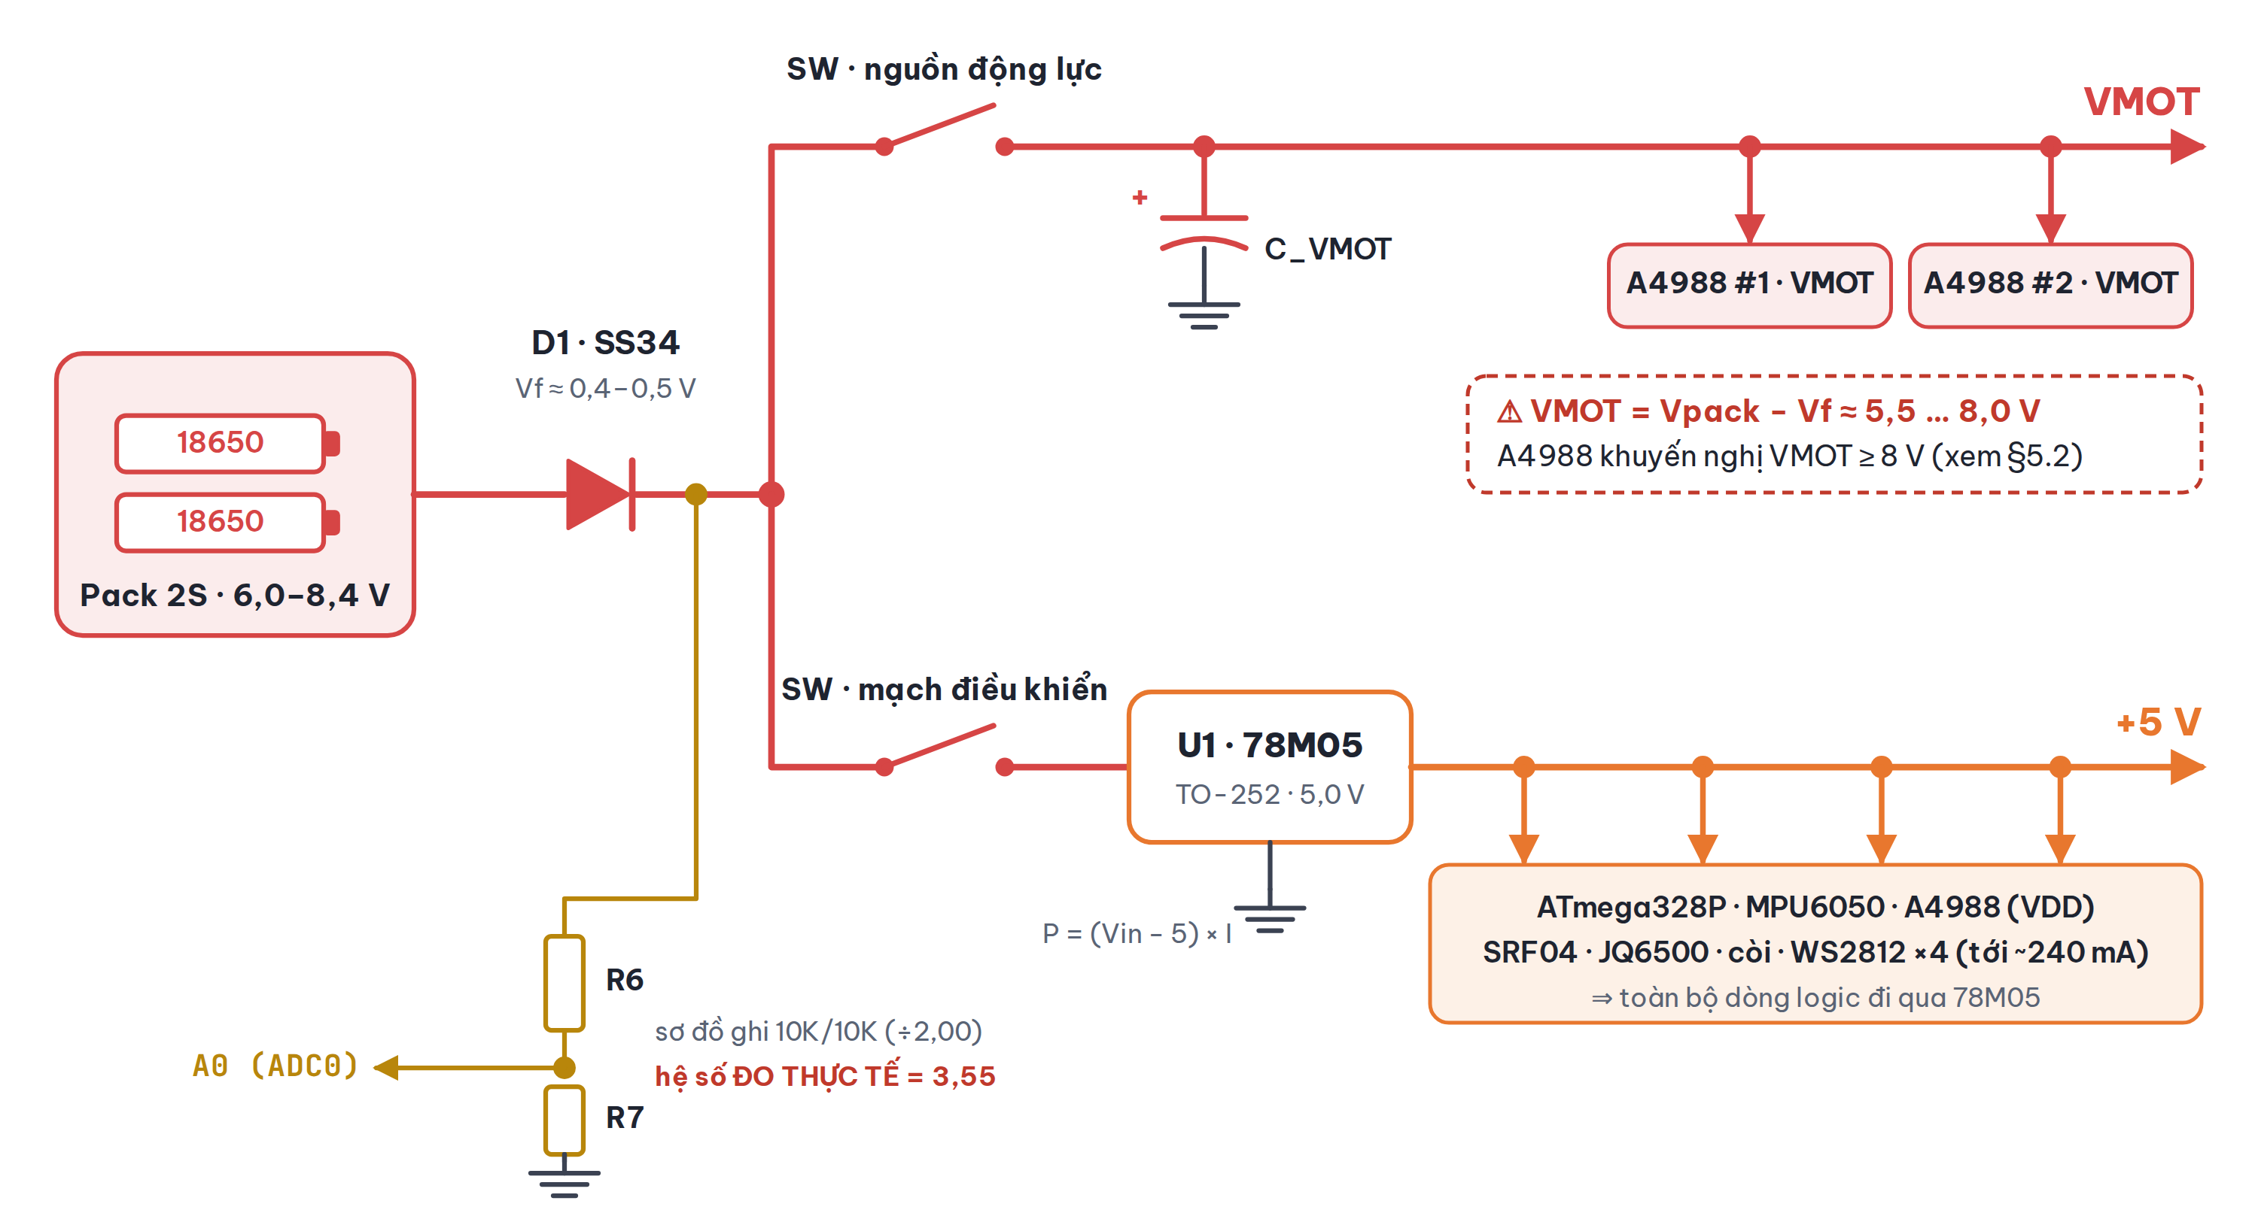
Hình 3. Cây nguồn rút gọn. Vị trí tương đối của công tắc và điểm lấy cầu chia áp cần đối chiếu với sơ đồ nguyên lý gốc.

6.2 Thông số nguồn
Bảng 10. Thông số nguồn
Mục | Giá trị | Hạng | Nguồn
Pack pin | 2S lithium, 6,0 … 8,4 V | T | Dải làm việc của cell lithium
Diode bảo vệ | SS34 Schottky | T | Sơ đồ nguyên lý
Ổn áp logic | 78M05, TO-252 | T | Sơ đồ nguyên lý
Điện áp logic | 5,0 V | T | Đầu ra 78M05
Nguồn động lực | VMOT = Vpack − Vf(D1) ≈ 5,5 … 8,0 V | T | Lấy trước ổn áp
Dải VMOT của A4988 | 8 … 35 V | T | Datasheet A4988

6.3 Giới hạn thiết kế của nguồn động lực
⚠ GIỚI HẠN THIẾT KẾ — VMOT nằm dưới dải khuyến nghị của A4988
Dải VMOT khuyến nghị của A4988 bắt đầu từ 8 V. Pack 2S sạc đầy đạt 8,4 V; sau sụt áp thuận trên D1, VMOT đã ở sát hoặc dưới ngưỡng. Ở điện áp danh định của pack (7,4 V), VMOT nằm rõ ràng dưới ngưỡng. Bo làm việc ở rìa đặc tính của mạch lái.

Biểu hiện đặc trưng khi nguồn động lực không đủ:
- Bánh xe cứng và có nấc khi bật nguồn nhưng không bước được — dòng giữ cần ít điện áp hơn dòng bước.
- Cổng USB-Serial biến mất khỏi hệ điều hành khi động cơ có điện.
- Hoạt động chập chờn, không lặp lại theo quy luật.
Đây là đặc tính của thiết kế nguồn, không phải lỗi firmware. Gặp đúng bức tranh trên thì kiểm tra nguồn trước khi chỉnh tham số điều khiển. Hai cách đưa VMOT vào giữa dải:
- Pack 3S (11,1 V danh định) — kiểm tra tản nhiệt 78M05 vì nó tiêu tán nhiều hơn.
- Nguồn ngoài 12 V, tối thiểu 3 A — phù hợp khi thử trên bàn, loại bỏ biến số điện áp pin.
⚠ BẮT BUỘC — trước khi cấp nguồn 12 V
Đọc điện áp định mức in trên tụ hoá VMOT; dưới 16 V thì thay trước.
Không bật đồng thời bốn đèn WS2812 ở độ sáng cao: 78M05 sẽ tiêu tán khoảng (12 − 5) × I_tải, đủ đưa nó vào bảo vệ quá nhiệt.
Động cơ bước trả năng lượng ngược về nguồn khi hãm; pack pin hấp thụ được, bộ nguồn xung thì không — tụ VMOT càng quan trọng khi dùng adapter.

6.4 Công tắc nguồn
Bo có hai công tắc độc lập: một cho mạch điều khiển, một cho nguồn động lực. Chỉ bật công tắc mạch điều khiển thì vi điều khiển khởi động và truyền dữ liệu bình thường nhưng động cơ không quay — đây là nguyên nhân phổ biến nhất của báo cáo "động cơ không chạy".

6.5 Giám sát điện áp pin
Bảng 11. Giám sát pin
Mục | Giá trị | Hạng
Kênh | ADC0 (A0, PC0) | T
Tham chiếu | AVcc (5,0 V) | T
Độ phân giải | 10 bit, 0 … 1023 | T
Hệ số chia áp ghi trên sơ đồ | 2,00 (R6/R7 = 10K/10K) | T
Hệ số chia áp thực tế | 3,55 | Đ

⚠ BẮT BUỘC — dùng hệ số đo được, không dùng hệ số trên sơ đồ
Giá trị điện trở thực lắp trên PCB khác bản vẽ. Hệ số 2,00 cho ra điện áp pack thấp hơn thực tế và dẫn tới kết luận sai rằng pack đã hỏng. Firmware dùng hằng số ADC_BAT_DIVIDER_X100 trong board_blk_v1.h. Quy trình xác định lại hệ số ở §11.3.

V_pack = ADC × (V_ref / 1023) × hệ_số_chia_áp
với V_ref = 5,0 V ; hệ_số_chia_áp = 3,55 (hạng Đ)

Ví dụ: pack 8,4 V → ADC ≈ 484
ngưỡng ADC 400 → V_pack ≈ 6,94 V (≈ 3,47 V/cell)
Công thức quy đổi
Hệ số hiện dùng xác định từ một điểm đo. Dùng để so sánh tương đối (pin đầy, pin sụt, đường đo đứt) thì đã đủ; trước khi công bố điện áp tuyệt đối, đối chiếu lại theo §11.3.

Yêu cầu đối với firmware giám sát pin
- Bỏ các mẫu chuyển đổi đầu tiên sau khi bật ADC — có thể không hợp lệ.
- Yêu cầu nhiều mẫu liên tiếp dưới ngưỡng trước khi báo pin yếu; một mẫu lẻ là nhiễu.
- Phân biệt "pin yếu" với "phép đo hỏng". Pack 2S cạn vẫn cho vài trăm đơn vị ADC; số đọc gần 0 là ADC cấu hình sai hoặc đường đo đứt — xử lý như chưa đo được.
- Phát số ADC thô ra kênh chẩn đoán, nếu không ba quy tắc trên không kiểm chứng được.
LƯU Ý — dấu hiệu đường đo bị hở
Số đọc bằng đúng 0 trên toàn bộ các mẫu là chữ ký của mạch hở giữa cầu chia áp và chân A0, không phải của pin cạn.

6.6 Cấu hình ADC ở mức thanh ghi
Bảng 12. Giá trị thanh ghi ADC
Thanh ghi | Giá trị | Giải thích
ADMUX | (1 << REFS0) | 0x00 = 0x40 | REFS1:0 = 01 chọn AVcc; MUX3:0 = 0000 chọn ADC0; căn phải (ADLAR = 0).
ADCSRA | ADEN | ADPS2 | ADPS1 | ADPS0 = 0x87 | Bật ADC, chia 128 → xung nhịp ADC 125 kHz, trong dải 50–200 kHz cho đủ 10 bit. (Firmware mẫu dùng chia 64 = 250 kHz — xem ghi chú dưới.)
ADCSRB | 0x00 | Chuyển đổi đơn, không tự khởi động.
DIDR0 | (1 << ADC0D) | Tuỳ chọn: tắt tầng đệm số trên chân analog để giảm nhiễu.

LƯU Ý — hiệu đính so với bản gốc
Bản gốc ghi chia 64 (250 kHz) "nằm trong dải 50–200 kHz" — điều này không đúng: 250 kHz vượt dải khuyến nghị cho độ phân giải đủ 10 bit. Với mục đích giám sát pin, 250 kHz vẫn dùng được (sai số vài LSB), nhưng cấu hình khuyến nghị là chia 128.

Bảng 13. Thời gian chuyển đổi
Trường hợp | Chu kỳ ADC | ở 125 kHz (÷128) | ở 250 kHz (÷64)
Lần đầu sau khi bật ADEN | 25 | 200 µs | 100 µs
Các lần tiếp theo | 13 | 104 µs | 52 µs

ADMUX = (1 << REFS0) | KENH; /* AVcc, chọn kênh */
ADCSRA = (1 << ADEN) | (1 << ADPS2) | (1 << ADPS1) | (1 << ADPS0);
ADCSRA |= (1 << ADSC); /* bắt đầu chuyển đổi */
n = 20000; /* ⚠ trần chờ BẮT BUỘC */
while ((ADCSRA & (1 << ADSC)) && --n) { }
ket_qua = n ? ADC : GIA_TRI_KHONG_HOP_LE; /* đọc 16 bit: ADCL trước */
Trình tự một phép đo
⚠ BẮT BUỘC — bỏ ít nhất ba lượt đo đầu
Chuyển đổi đầu tiên sau khi bật ADC dài gấp đôi và có thể trả về giá trị rác. Nếu cờ pin yếu được chốt vĩnh viễn, một mẫu rác đủ khoá động cơ suốt phiên. Đọc ADC như đại lượng 16 bit trên avr-libc (ADCL trước, ADCH sau); đọc ADCH trước sẽ cho dữ liệu sai.

7. Điều khiển động cơ — A4988 và NEMA17
Chương này là phần cốt lõi đối với firmware: cách hai mạch lái A4988 được đấu với vi điều khiển và động cơ, những chân đã khoá cứng, quy ước chiều quay, yêu cầu định thời và phương pháp sinh xung bước khuyến nghị.

7.1 Sơ đồ đấu dây
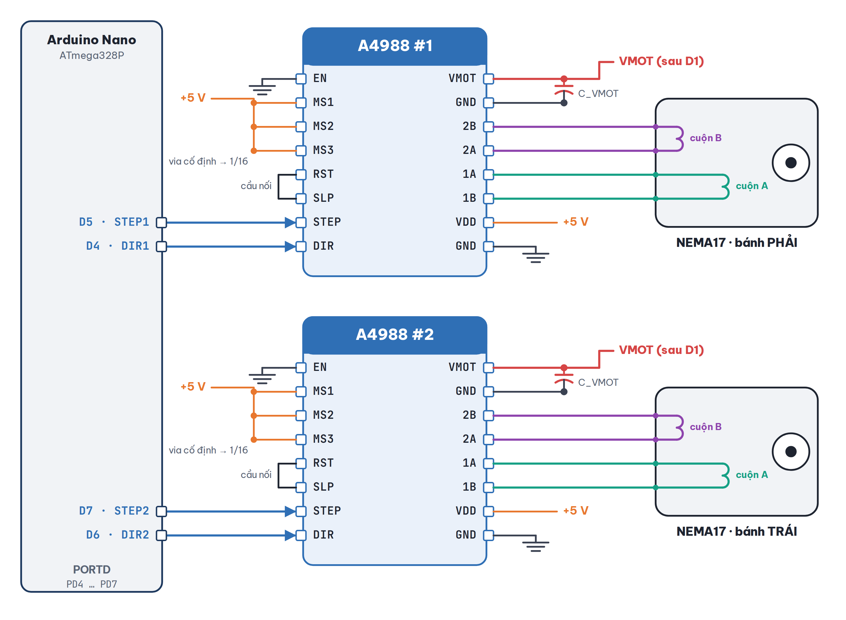
Hình 4. Sơ đồ đấu dây hai kênh truyền động: Arduino Nano → A4988 → NEMA17. MS1–MS3 nối cứng lên 5 V, RST nối SLP, EN nối GND.

7.2 Bảng đấu dây từng chân A4988
Bảng 14. Đấu dây chân mạch lái A4988
Chân A4988 | A4988 #1 — bánh PHẢI | A4988 #2 — bánh TRÁI | Ghi chú cho firmware
STEP | D5 (PD5) | D7 (PD7) | Tác động sườn lên; mỗi xung = 1/16 bước
DIR | D4 (PD4) | D6 (PD6) | Mức để đi tới khác nhau giữa hai kênh — §7.3
EN | GND | GND | Tầng công suất luôn bật
MS1 · MS2 · MS3 | +5 V qua via V1 / V2 / V5 | +5 V qua via V3 / V4 / V6 | ⚠ Khoá cứng 1/16 vi bước
RST ↔ SLP | nối với nhau | nối với nhau | Không reset, không ngủ bằng phần mềm
VMOT · GND | VMOT sau D1 + tụ hoá | VMOT sau D1 + tụ hoá | Xem giới hạn §6.3
1A · 1B | Cuộn A — NEMA17 phải | Cuộn A — NEMA17 trái | Một cuộn dây của động cơ
2A · 2B | Cuộn B — NEMA17 phải | Cuộn B — NEMA17 trái | Cuộn còn lại
VDD · GND | +5 V logic | +5 V logic | Cấp từ 78M05

⚠ KHÔNG CẤU HÌNH ĐƯỢC — không có đường phần mềm tới EN, MS1–MS3, RST, SLP
Firmware chỉ điều khiển được hai đường STEP và DIR của mỗi mạch lái. Không có cách tắt mô-men giữ, đổi vi bước hay đưa mạch lái vào chế độ ngủ bằng phần mềm; muốn động cơ đứng yên thì ngừng phát xung.

LƯU Ý — đấu cuộn dây và chiều quay
Đảo hai đầu của một cuộn (ví dụ 1A ↔ 1B) làm đảo chiều quay của động cơ đó — tương đương đảo mức DIR. Sau mọi lần thay động cơ hoặc đấu lại dây động cơ, phải làm lại bài đi thẳng ở §11.4 và cập nhật hằng số chiều trong board_blk_v1.h.

7.3 Chiều lắp động cơ và mức DIR
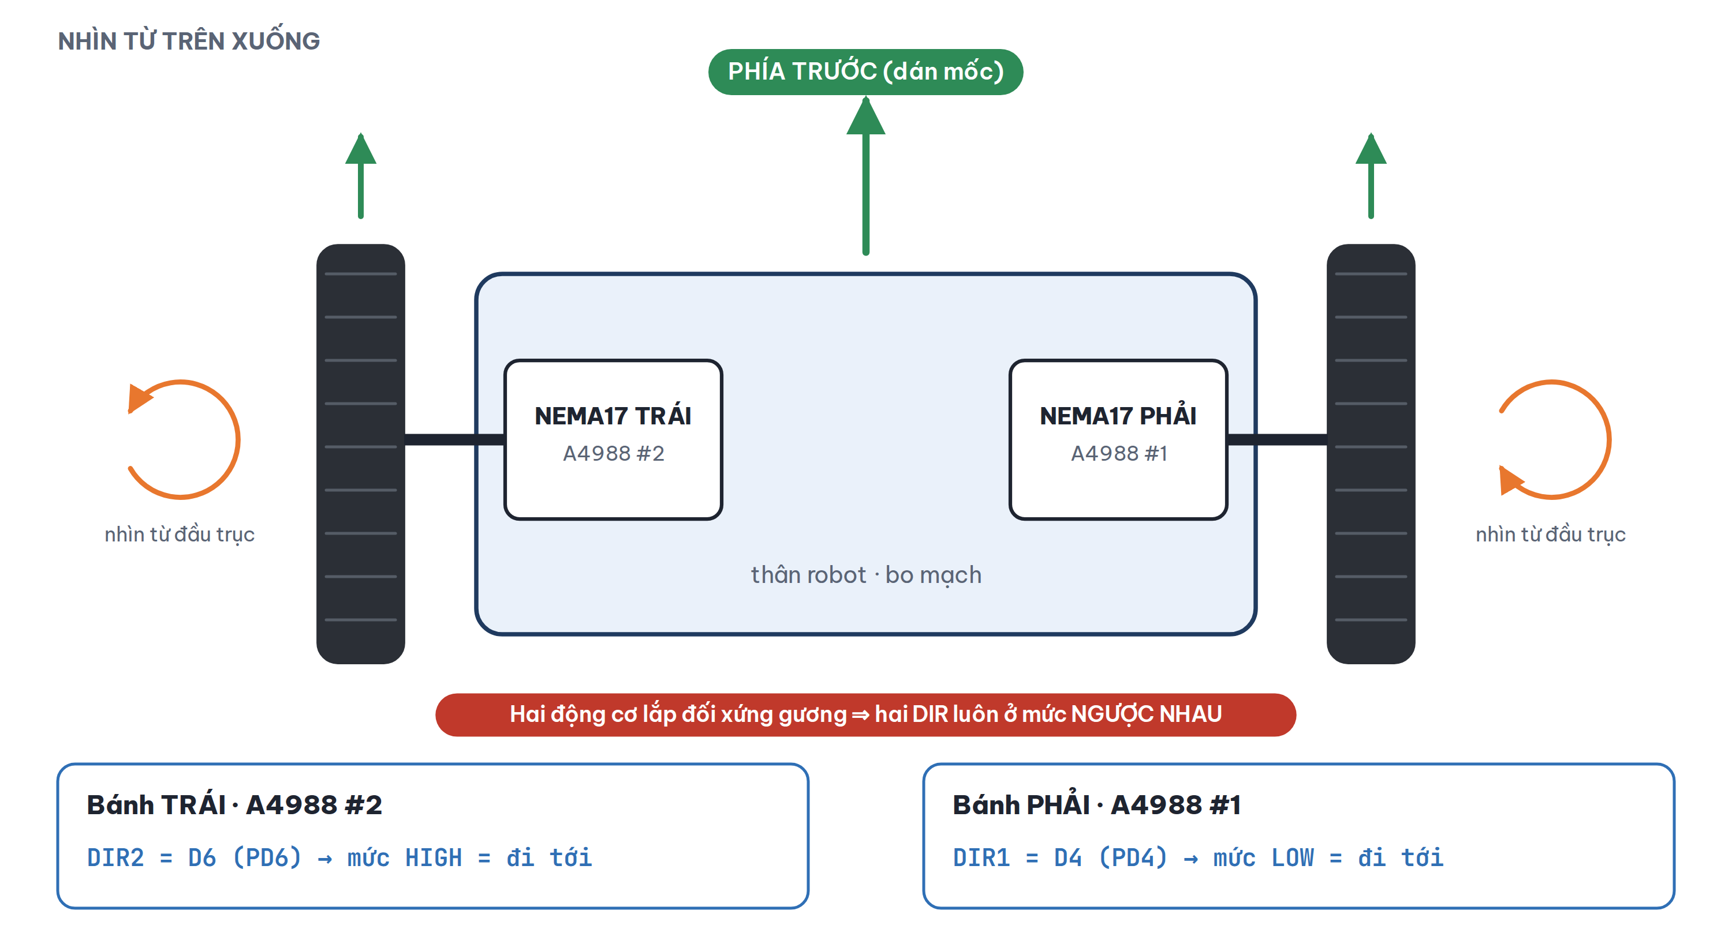
Hình 5. Hai động cơ lắp đối xứng gương trên khung: cùng một chiều đi tới đòi hỏi hai mức DIR ngược nhau.
Bảng 15. Hai kênh truyền động
Mạch lái | Bánh | DIR | STEP | Mức DIR để đi tới | Hạng
A4988 #1 | PHẢI | D4 (PD4) | D5 (PD5) | LOW | L
A4988 #2 | TRÁI | D6 (PD6) | D7 (PD7) | HIGH | L

⚠ BẮT BUỘC — hai đường DIR ở mức logic NGƯỢC NHAU
Để cả hai bánh cùng đẩy robot về phía trước, hai động cơ phải quay ngược chiều nhau trong không gian. Đặt hai DIR cùng mức làm robot xoay tại chỗ thay vì tiến — trong khi mã vẫn biên dịch sạch và xung vẫn đủ trên cả hai chân STEP. Đây là dữ liệu hạng L: sơ đồ nguyên lý chỉ vẽ đường nối, không vẽ chiều lắp.

7.4 Thông số cơ khí truyền động
Bảng 16. Thông số truyền động
Mục | Giá trị | Hạng | Nguồn
Vi bước | 1/16 | T | Khoá cứng, không cấu hình được
Góc bước cơ bản | 1,8° (200 bước/vòng) | T | Động cơ NEMA17
Độ phân giải hiệu dụng | 3.200 bước/vòng | T | 200 × 16
Bán kính bánh | 32 mm | Đ | Chu vi ≈ 201 mm
Quãng đường mỗi xung | ≈ 0,0628 mm | Đ | Chu vi ÷ 3.200

7.5 Yêu cầu định thời STEP / DIR
Bảng 17. Định thời theo datasheet A4988
Tham số | Yêu cầu tối thiểu
Độ rộng xung STEP mức cao | 1 µs
Độ rộng xung STEP mức thấp | 1 µs
Thiết lập DIR trước sườn lên STEP | 200 ns
Cạnh tác động | sườn lên của STEP

Các yêu cầu này rất rộng so với vi điều khiển 16 MHz, nên không cần vòng chờ nào trong chương trình phục vụ ngắt: dựng STEP ở một lần ngắt và hạ ở lần ngắt kế tiếp là thoả dư.
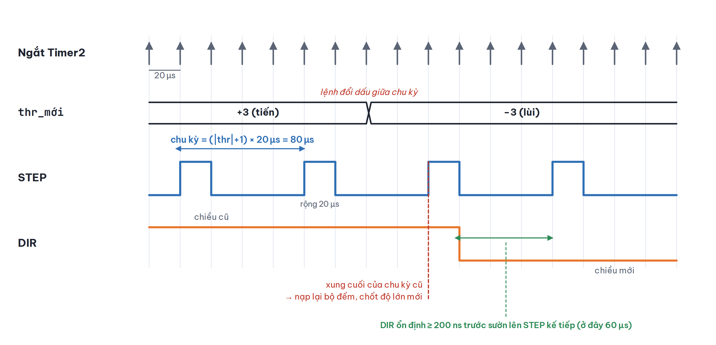
Hình 6. Giản đồ thời gian với |throttle| = 3: xung STEP rộng 20 µs, chu kỳ 80 µs; chiều mới chỉ có hiệu lực từ chu kỳ sau.

7.6 Sinh xung bước bằng bộ đếm ngắt
Phương pháp khuyến nghị (và là phương pháp của firmware mẫu): chạy một ngắt định kỳ chu kỳ cố định 20 µs (Timer2, 50 kHz), đếm số lần ngắt và phát một xung khi bộ đếm vượt ngưỡng. Ngưỡng này là đại lượng điều khiển, gọi là throttle.
Mỗi lần ngắt: hạ STEP của lần trước; tăng bộ đếm;
nếu bộ đếm > |throttle| → dựng STEP, đặt lại bộ đếm, nạp lệnh mới

chu kỳ xung = (|throttle| + 1) × 20 µs
tốc độ bánh ≈ π / (|throttle| + 1) [m/s]
Nguyên lý bộ đếm
Bảng 18. Quan hệ throttle → tần số xung → tốc độ bánh (chu kỳ ngắt 20 µs)
|throttle| | Chu kỳ xung | Xung/giây | Tốc độ bánh [m/s]
1 | 40 µs | 25.000 | 1,571
5 | 120 µs | 8.333 | 0,524
10 | 220 µs | 4.545 | 0,286
25 | 520 µs | 1.923 | 0,121
50 | 1.020 µs | 980 | 0,062
100 | 2.020 µs | 495 | 0,031
200 | 4.020 µs | 249 | 0,016
400 | 8.020 µs | 125 | 0,008
0 | — | 0 | đứng im

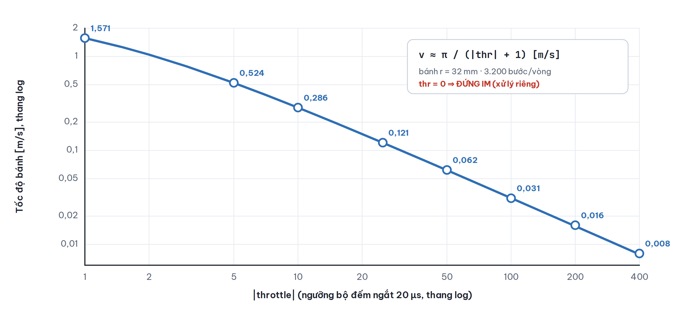
Hình 7. Đặc tính throttle – tốc độ bánh (thang log–log). Trị tuyệt đối càng nhỏ, bánh càng nhanh.
⚠ BẮT BUỘC — throttle = 0 nghĩa là ĐỨNG IM
Đại lượng này nghịch biến với tốc độ. Giá trị 0 phải được xử lý tường minh là không phát xung. Nếu rơi vào nhánh so sánh thông thường, điều kiện so sánh luôn đúng và động cơ chạy hết tốc đúng lúc lẽ ra phải dừng.

LƯU Ý — đơn vị throttle gắn với chu kỳ ngắt
Đổi tần số ngắt là đổi ý nghĩa của throttle và toàn bộ đặc tính giữa đầu ra bộ điều khiển và tốc độ bánh. Nếu ứng dụng cần tần số ngắt khác, phải hiệu chỉnh lại khâu chuyển đổi tương ứng.

7.7 Yêu cầu bắt buộc đối với chương trình phục vụ ngắt
Bảng 19. Năm yêu cầu với ISR sinh xung
Yêu cầu | Lý do
Hạ chân STEP ở đầu lần ngắt kế tiếp | Cho xung rộng 20 µs mà không cần vòng chờ trong ISR.
So sánh ++dem > |thr| (lớn hơn hẳn) | Bảo đảm luôn có ít nhất một lần ngắt ở mức thấp giữa hai xung, cho chu kỳ (|thr|+1)×20 µs. Dùng >= thì |thr| = 1 làm STEP nằm yên ở mức cao — không có sườn nào.
throttle = 0 xử lý tường minh là đứng im | Tránh động cơ chạy hết tốc khi lệnh là dừng.
Chốt chiều và độ lớn cùng lúc tại điểm nạp lại bộ đếm; áp mức DIR mới ra chân ở lần ngắt kế tiếp (cùng lúc hạ STEP) | Mỗi chu kỳ xung có đúng một chiều; DIR ổn định ít nhất 20 µs trước sườn lên kế tiếp (yêu cầu 200 ns). Ghi DIR theo lệnh mới nhất ở mọi lần ngắt làm chiều đảo giữa chu kỳ khi lệnh đổi dấu quanh 0 — chuyển động hỗn loạn dù bộ điều khiển đúng.
Gom mọi thao tác vào một biến tạm, ghi PORTD một lần ở cuối | Tránh bốn chu trình đọc–sửa–ghi và trạng thái trung gian trên chân.

⚠ BẮT BUỘC — truy cập nguyên tử với biến nhiều byte
ATmega328P ghi biến 16 bit bằng hai lệnh. Nếu ngắt sinh xung chen giữa, động cơ nhận giá trị nửa cũ nửa mới. Mọi biến nhiều byte chia sẻ giữa ngắt và chương trình chính phải khai báo volatile và truy cập trong ATOMIC_BLOCK(ATOMIC_RESTORESTATE). Lỗi loại này có thể hàng giờ mới xuất hiện một lần.

Hàm xác định mức chân DIR kết hợp dấu của lệnh với hằng số chiều lắp (MUC_DIR_TIEN_TRAI, MUC_DIR_TIEN_PHAI trong board_blk_v1.h), để dữ liệu hạng L nằm đúng một chỗ.

7.8 Cấu hình Timer2 sinh nhịp 20 µs
OCR2A = F_CPU / (hệ_số_chia × f_ngắt) − 1
= 16.000.000 / (8 × 50.000) − 1 = 39

Bảng 20. Giá trị thanh ghi Timer2
Thanh ghi | Giá trị | Giải thích
TCCR2A | (1 << WGM21) = 0x02 | WGM22:0 = 010 → CTC, đỉnh đếm là OCR2A
TCCR2B | (1 << CS21) = 0x02 | CS22:0 = 010 → chia 8
OCR2A | 39 (0x27) | Chu kỳ ngắt 20 µs
TCNT2 | 0 | Đặt lại trước khi cho phép ngắt
TIMSK2 | (1 << OCIE2A) = 0x02 | Cho phép ngắt so khớp kênh A

Một nấc TCNT2 ở cấu hình này bằng 0,5 µs; giá trị TCNT2 đọc ở lệnh đầu tiên của ISR cho biết độ trễ đáp ứng ngắt (§12.6).

7.9 Dòng giới hạn mạch lái
CHƯA XÁC NHẬN — chưa có trong hồ sơ
Hồ sơ phần cứng chưa ghi giá trị điện áp tham chiếu (Vref) đặt dòng giới hạn cho hai A4988 và dòng định mức của động cơ NEMA17 đang lắp. Firmware không tác động được vào thông số này, nhưng nó quyết định mô-men cực đại và nhiệt độ mạch lái. Nhóm phần cứng cần đo và ghi lại trước khi bàn giao chính thức — xem chương 14.

8. Cảm biến quán tính — MPU6050

8.1 Kết nối
Bảng 21. Thông số bus
Mục | Giá trị
Bus | TWI/I2C — A4 (SDA), A5 (SCL)
Tốc độ | 400 kHz
Địa chỉ | 0x68 (7 bit) — SLA+W = 0xD0, SLA+R = 0xD1
Thanh ghi nhận dạng | WHO_AM_I (0x75) trả về 0x68
Đường INT | không nối — header JP1×8 chỉ mang 5 V, GND, SCL, SDA

⚠ KHÔNG CẤU HÌNH ĐƯỢC — không có ngắt báo dữ liệu sẵn sàng
Firmware bắt buộc đọc cảm biến theo nhịp tự cấp (tầng 2, mỗi 4 ms trong firmware mẫu).

8.2 Thanh ghi cấu hình khởi tạo
Bảng 22. Bốn lần ghi khởi tạo
Địa chỉ | Thanh ghi | Giá trị | Tác dụng
0x6B | PWR_MGMT_1 | 0x00 | Thoát chế độ ngủ
0x1B | GYRO_CONFIG | 0x00 | Con quay ±250 °/s → 131 LSB/(°/s)
0x1C | ACCEL_CONFIG | 0x08 | Gia tốc kế ±4 g → 8.192 LSB/g
0x1A | CONFIG | 0x03 | Lọc thông thấp số ≈ 43 Hz

⚠ BẮT BUỘC — đặt gia tốc kế ở thang ±4 g
Hằng số độ lệch lắp đặt của bo (§11.2) được biểu diễn trong thang ±4 g. Đặt thang khác rồi nhân hệ số quy đổi là đúng số học nhưng làm hằng số hiệu chuẩn mất nghĩa gốc: góc tính ra lệch một lượng cố định và điều kiện khởi động vòng cân bằng không bao giờ thoả. Ghi trực tiếp 0x08.

8.3 Khối dữ liệu 14 byte và ánh xạ trục
Toàn bộ dữ liệu đo nằm liên tiếp từ 0x3B; đọc một lần 14 byte là đủ. Mỗi đại lượng là số nguyên có dấu 16 bit, byte cao trước: giá_trị = (int16_t)((b[n] << 8) | b[n+1]).
Bảng 23. Bố cục khối 14 byte đọc từ 0x3B
Byte | Thanh ghi | Đại lượng | Vai trò trên bo này
b[0..1] | 0x3B | ACCEL_XOUT | Trục thẳng đứng
b[2..3] | 0x3D | ACCEL_YOUT | không dùng
b[4..5] | 0x3F | ACCEL_ZOUT | Trục trước–sau
b[6..7] | 0x41 | TEMP_OUT | không dùng
b[8..9] | 0x43 | GYRO_XOUT | không dùng
b[10..11] | 0x45 | GYRO_YOUT | Tốc độ góc pitch
b[12..13] | 0x47 | GYRO_ZOUT | không dùng

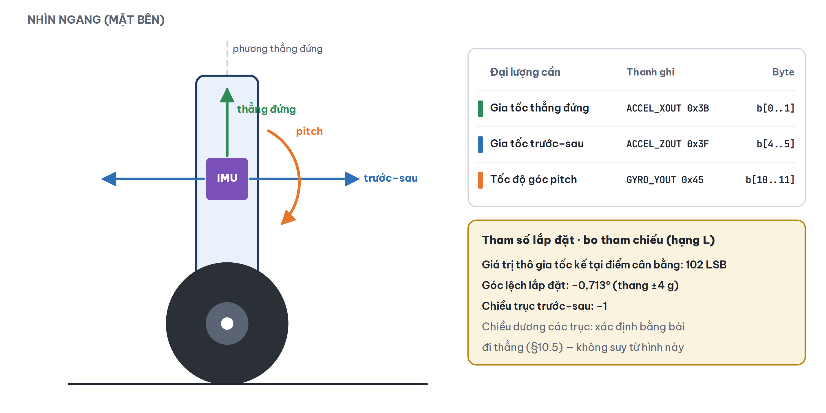
Hình 8. Ánh xạ trục của module cảm biến theo cách lắp trên robot tham chiếu (hạng L).
Module lắp theo phương không trùng quy ước trục thông thường, vì vậy ánh xạ trên là hạng L: thay module hoặc đổi cách lắp thì phải xác định lại (§11). Thời gian truyền 14 byte ở 400 kHz ≈ 0,35 ms — đặt được ở tầng 2, không bao giờ ở tầng 1.

8.4 Cấu hình khối TWI
f_SCL = F_CPU / (16 + 2 × TWBR × 4^TWPS)
f_SCL = 400 kHz, F_CPU = 16 MHz, TWPS = 0 ⇒ TWBR = 12

Bảng 24. Giá trị thanh ghi TWI
Thanh ghi | Giá trị | Giải thích
TWSR | 0x00 | TWPS1:0 = 00 → chia trước 1
TWBR | 12 (0x0C) | Đúng 400 kHz ở 16 MHz
TWCR | (1 << TWEN) = 0x04 | Bật TWI; thêm TWIE nếu chạy hướng ngắt

8.5 Giao dịch đọc khối
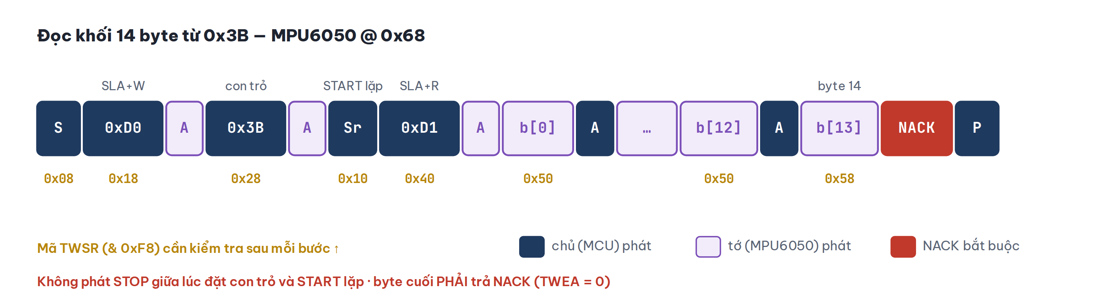
Hình 9. Trình tự đọc 14 byte từ 0x3B và mã trạng thái TWSR tương ứng.
Bảng 25. Thao tác cơ bản trên TWCR
Thao tác | Ghi vào TWCR
Phát START | TWINT | TWSTA | TWEN
Phát STOP | TWINT | TWSTO | TWEN
Gửi byte trong TWDR | TWINT | TWEN
Nhận byte, trả ACK | TWINT | TWEN | TWEA
Nhận byte, trả NACK | TWINT | TWEN
Chờ xong một bước | while (!(TWCR & (1 << TWINT))) — có trần
Đọc mã trạng thái | TWSR & 0xF8

Bảng 26. Mã trạng thái TWI ở chế độ chủ
Mã | Ý nghĩa | Xử lý
0x08 | Đã phát START | Gửi SLA+W hoặc SLA+R
0x10 | Đã phát START lặp | Gửi SLA+R
0x18 | SLA+W được ACK | Gửi byte dữ liệu
0x20 | SLA+W bị NACK | Không có thiết bị — báo lỗi, phát STOP
0x28 | Byte dữ liệu được ACK | Gửi tiếp hoặc STOP
0x30 | Byte dữ liệu bị NACK | Báo lỗi, phát STOP
0x38 | Mất quyền làm chủ bus | Thử lại giao dịch
0x40 | SLA+R được ACK | Bắt đầu nhận
0x48 | SLA+R bị NACK | Báo lỗi, phát STOP
0x50 | Đã nhận byte, đã trả ACK | Nhận tiếp
0x58 | Đã nhận byte, đã trả NACK | Phát STOP, kết thúc

⚠ BẮT BUỘC — byte cuối phải trả NACK
Trả ACK cho byte cuối khiến MPU6050 tiếp tục giữ bus để gửi byte tiếp theo; STOP sau đó có thể không được nhận đúng và giao dịch kế tiếp thất bại. Đây là lỗi hay gặp nhất khi tự viết trình điều khiển TWI.

8.6 Giải phóng bus trước khi bật TWI
Nếu vi điều khiển được nạp lại hoặc khởi động lại đúng lúc cảm biến đang đẩy dở một byte, MPU6050 có thể giữ SDA ở mức thấp; khối TWI khi đó không tạo được START và mọi giao dịch đều thất bại. Thủ tục giải phóng bus theo khuyến nghị của NXP, chạy khi TWI còn tắt:
- Nhả SDA (đặt chân làm đầu vào, điện trở kéo ngoài nâng lên).
- Phát đủ 9 xung SCL bằng phần mềm để thiết bị tớ đẩy nốt byte dở và nhả SDA.
- Phát một điều kiện STOP.
Hai đường là open-drain: kéo xuống bằng cách đặt chân làm đầu ra (bit PORTC tương ứng đã bằng 0), nhả bằng cách đặt lại làm đầu vào.
⚠ BẮT BUỘC — giải phóng bus TRƯỚC khi ghi TWCR
Sau khi TWEN được đặt, khối TWI chiếm chân và phần mềm không tác động trực tiếp lên mức chân được nữa.

8.7 Xử lý lỗi
⚠ BẮT BUỘC — mọi vòng chờ TWI phải có trần
Nếu thiết bị tớ giữ bus hoặc mất nguồn, cờ TWINT không bao giờ được đặt và vòng chờ trở thành vòng lặp vô hạn bên trong vòng điều khiển. Hết trần thì huỷ giao dịch, phát STOP, tắt rồi bật lại TWI và trả mã lỗi lên tầng trên.

- Một chu kỳ đọc thất bại: giữ nguyên lệnh throttle của chu kỳ trước, không đặt về 0 — đặt về 0 mỗi khi nhiễu bus tạo xung mô-men lặp lại.
- Chỉ khi số chu kỳ lỗi liên tiếp vượt ngưỡng (ví dụ 25 chu kỳ = 100 ms) mới coi là mất cảm biến và chuyển sang trạng thái an toàn.

8.8 Hiệu chuẩn độ lệch không của con quay
Độ lệch không của con quay thay đổi theo nhiệt độ và theo từng lần cấp nguồn, nên phải hiệu chuẩn ở mỗi lần khởi động: lấy trung bình 500 mẫu, cách nhau ≈ 3 ms (≈ 1,5 s) khi robot đứng yên, rồi trừ khỏi mọi mẫu sau.
⚠ BẮT BUỘC — robot phải nằm yên trong suốt quá trình hiệu chuẩn
Mọi chuyển động trong giai đoạn này bị ghi thành độ lệch không, làm mọi phép tích phân góc sau đó sai. Quy trình vận hành: nạp xong, đặt robot nằm yên, rồi mới khởi động lại. Hiệu chuẩn khi robot đang nghiêng làm robot chạy lệch về một phía ngay khi thả tay.

9. Giao diện truyền thông

9.1 UART0 — cổng nối tiếp phần cứng
Bảng 27. UART0
Mục | Giá trị
Chân | D0 (PD0, RXD), D1 (PD1, TXD)
Khung | 8N1 — 8 bit dữ liệu, không chẵn lẻ, 1 bit dừng
Chế độ | Nhân đôi tốc độ (U2X0 = 1)
Hệ số chia | UBRR = F_CPU / (8 × baud) − 1
Dùng chung | Cổng nạp USB-Serial và module JQ6500

Bảng 28. Sai số tốc độ baud ở 16 MHz, U2X0 = 1
Baud danh định | UBRR | Baud thực | Sai số | Đánh giá
9.600 | 207 | 9.615,4 | +0,16 % | Khuyến nghị cho kênh chẩn đoán
57.600 | 34 (làm tròn) | 57.142,9 | −0,79 % | Dùng khi nạp; phải làm tròn
57.600 | 33 (cắt xuống) | 58.823,5 | +2,12 % | Sai số lớn
115.200 | 16 | 117.647,1 | +2,12 % | Không dùng trên bo này

LƯU Ý — phép chia nguyên làm lệch UBRR
Viết thẳng F_CPU/(8UL*baud) − 1 trong C sẽ cắt xuống chứ không làm tròn. Ở 9.600 và 115.200 hai cách cho cùng kết quả; ở 57.600 thì không. Dùng công thức làm tròn nếu firmware cần 57.600.

KHUYẾN NGHỊ — dùng 9.600 baud cho kênh chẩn đoán
Ở 115.200 baud, sai số 2,1 % cộng nhiễu đóng ngắt của động cơ bước ngay cạnh đường truyền làm dữ liệu không đọc được ổn định. Khi đường truyền mất byte, hạ tốc độ trước khi nghi ngờ firmware.

9.2 Điện trở kéo lên đường nhận RXD
⚠ BẮT BUỘC — bật kéo lên nội bộ trên D0
Khi rút cáp USB, chân D0 không còn được giữ mức; đường mạch hở thành ăng-ten, nhiễu đóng ngắt từ động cơ tạo sườn xuống giả và USART sinh byte ngẫu nhiên. Phần mềm không phân biệt được byte nhiễu với dữ liệu thật — một byte nhiễu trùng mã lệnh là đủ để robot tự chạy.
PORTD |= (1 << PD0); / kéo lên nội bộ trên RXD /

9.3 Truyền không chặn
Thời gian truyền phải tính trước: số_ký_tự × 10 bit / baud. Ví dụ 60 ký tự ở 9.600 baud mất 62,5 ms — gấp hàng chục lần chu kỳ vòng điều khiển.
- Hàm gửi đẩy byte vào bộ đệm vòng rồi trả về ngay; ngắt UDRE đảm nhiệm việc truyền.
- Bộ đệm phát phải lớn hơn bản tin dài nhất. Khi đệm đầy, bỏ byte, không chờ, và tăng một bộ đếm số byte bị bỏ để phát hiện bản tin bị cắt.
- Kích thước đệm là luỹ thừa của 2 để phép lấy dư rút gọn thành phép AND (thao tác nằm trong ngắt).
⚠ BẮT BUỘC — hai quy tắc ngắt USART
Luôn đọc UDR0 trong ngắt thu, kể cả khi đệm đầy và byte bị bỏ — cờ ngắt chỉ xoá khi đọc UDR0; không đọc thì ngắt kích hoạt lại ngay lập tức, vi điều khiển kẹt trong vòng lặp ngắt.
Tắt UDRIE0 khi đệm phát rỗng — ngắt UDRE là ngắt theo mức, kích hoạt liên tục chừng nào còn được cho phép và thanh ghi còn rỗng.

9.4 Thanh ghi USART
Bảng 29. Giá trị thanh ghi USART — 9.600 baud
Thanh ghi | Giá trị | Giải thích
UBRR0H : UBRR0L | 0 : 207 | Ghi byte cao trước, byte thấp sau
UCSR0A | (1 << U2X0) = 0x02 | Nhân đôi tốc độ
UCSR0C | UCSZ01 | UCSZ00 = 0x06 | 8 bit dữ liệu, 8N1
UCSR0B | TXEN0 | RXEN0 | RXCIE0 = 0x98 | Bật phát, bật thu, cho phép ngắt thu
UDRIE0 | đặt khi có byte chờ, xoá khi đệm rỗng | Điều khiển ngắt thanh ghi dữ liệu rỗng

9.5 JQ6500 — module phát âm thanh
Nhận lệnh nối tiếp trên D0/D1, tức dùng chung USART với cổng nạp và kênh chẩn đoán. Phải tháo module khi nạp chương trình và khi dùng UART0 làm kênh chẩn đoán; firmware không mở đồng thời hai mục đích trên cùng một UART.

10. Ngoại vi báo hiệu, đo lường và điểm đo
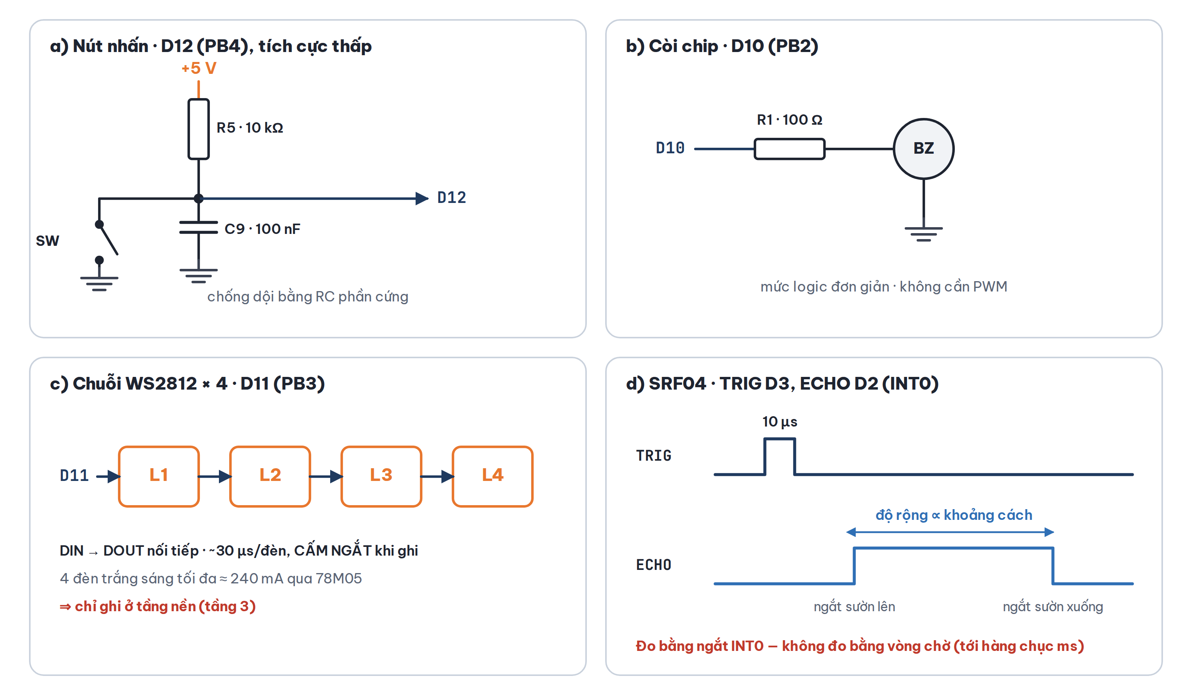
Hình 10. Mạch giao tiếp của nút nhấn, còi, chuỗi WS2812 và cảm biến siêu âm SRF04.

10.1 Còi chip — D10
Nối qua điện trở hạn dòng R1 = 100 Ω, điều khiển bằng mức logic trên PB2, không cần PWM. Còi là kênh báo hiệu duy nhất còn dùng được khi robot chạy độc lập, không cáp. Hiện thực bằng đếm ngược số chu kỳ trong tác vụ định kỳ — không dùng vòng chờ.

10.2 WS2812 × 4 — D11
Bảng 30. Chuỗi đèn WS2812
Mục | Giá trị
Chân dữ liệu | D11 (PB3)
Số đèn | 4 (L1…L4), mắc nối tiếp DIN → DOUT
Giao thức | Một dây, mã hoá độ rộng xung, định thời cỡ 100 ns
Thời gian ghi cả chuỗi | ≈ 120 µs, phải cấm ngắt suốt thời gian này
Dòng tối đa | ≈ 240 mA (4 đèn trắng, độ sáng cao) qua 78M05

⚠ GIỚI HẠN THIẾT KẾ — ghi chuỗi đèn làm lỡ nhiều lần ngắt sinh xung
Cấm ngắt 120 µs liên tục tương đương bỏ lỡ khoảng sáu lần ngắt 20 µs. Chỉ ghi ở tầng nền và không ghi khi robot đang cân bằng nếu chưa đo ảnh hưởng.

10.3 Nút nhấn — D12
Tích cực thấp, kéo lên ngoài R5 = 10 kΩ, chống dội bằng tụ C9 = 100 nF. Firmware chỉ cần lấy mẫu theo nhịp ở tầng nền; không cần lọc chống dội bằng phần mềm. Đây là đường nhập lệnh duy nhất không cần cáp.

10.4 SRF04 — cảm biến siêu âm
TRIG trên D3 (xung kích 10 µs), ECHO trên D2 — nối INT0/PCINT18. Độ rộng xung vọng tỉ lệ với khoảng cách.
⚠ BẮT BUỘC — đo độ rộng xung bằng ngắt
Chân vọng được nối vào ngắt ngoài chính vì mục đích này. Đo bằng vòng chờ (kiểu pulseIn()) chiếm vi điều khiển tới hàng chục mili giây khi không có vật cản trong tầm.

10.5 Điểm đo dành cho oscilloscope
Bảng 31. Điểm đo
Chân | Tên | Mục đích
D13 (PB5) | PROBE_ISR | Không nối net nào. Dựng ở đầu ISR tầng 1, hạ ở cuối để đo thời gian thực thi và độ trôi nhịp.
A1 (PC1) | PROBE_PID | Chân tự do; đo thời gian thực thi của vòng điều khiển.

Đây là cách duy nhất quan sát trực tiếp đặc tính thời gian thực mà không làm nhiễu chính firmware. Khuyến nghị giữ hai điểm đo trong mọi phiên bản firmware.

11. Tham số hiệu chuẩn theo từng bo
Chương này mô tả các đại lượng không đọc được từ sơ đồ nguyên lý (hạng Đ và L). Mỗi robot có một bộ giá trị riêng, lưu trong firmware/common/board_blk_v1.h, và phải xác định lại sau mỗi lần tháo lắp module cảm biến hoặc động cơ.
LƯU Ý — đặc điểm chẩn đoán của nhóm tham số này
Sai tham số hạng L thường không làm firmware sai về mặt quan sát được: biên dịch sạch, xung đủ, dữ liệu chẩn đoán trông hợp lý — và robot vẫn không đứng được. Khi firmware đã đúng về cấu trúc mà robot không hoạt động, kiểm tra chương này trước khi chỉnh tham số bộ điều khiển.

Bảng 32. Tham số theo từng bo — giá trị của bo tham chiếu
Tham số | Giá trị | Hạng | Xác định bằng
Ánh xạ trục IMU | X = đứng, Z = trước–sau, gyro Y = pitch | L | §8.3
Giá trị thô gia tốc kế tại điểm cân bằng | 102 LSB (±4 g) | L | §11.2
Góc lệch lắp đặt tương đương | −0,713° | L | §11.2
Chiều trục trước–sau của IMU | −1 | L | §11.4
Mức DIR đi tới — bánh trái / phải | HIGH / LOW | L | §11.4
Hệ số cầu chia áp pin | 3,55 | Đ | §11.3
Bán kính bánh | 32 mm | Đ | đo trực tiếp

11.1 Khi nào phải xác định lại
- Thay hoặc tháo lắp lại module MPU6050 → ánh xạ trục, độ lệch lắp đặt, chiều trục.
- Thay động cơ, đấu lại dây cuộn, hoặc đảo vị trí động cơ → mức DIR đi tới.
- Thay điện trở R6/R7 hoặc thay bo → hệ số chia áp.
- Thay bánh xe → bán kính bánh.

11.2 Độ lệch lắp đặt của cảm biến
Module không nằm đúng phương với trục cân bằng cơ khí của robot; độ lệch là một góc cố định phải trừ khỏi góc tính từ gia tốc kế. Hai giá trị ràng buộc nhau:
góc_lệch [°] = −asin(giá_trị_thô / 8192) × 180/π
= −asin(102 / 8192) × 57,296 ≈ −0,713°

- Cấp nguồn bằng pack pin, không bằng cáp USB — hiệu chuẩn gia tốc kế phụ thuộc nguồn cấp.
- Đặt robot nằm yên, khởi động, chờ hết giai đoạn hiệu chuẩn con quay (≈ 1,5 s).
- Dựng robot lên rồi buông dần tới khi chỉ còn một ngón tay chạm nhẹ giữ thăng bằng; giữ yên vài giây.
- Đọc giá trị thô trung bình của gia tốc kế trên trục trước–sau ở tư thế đó — đó là hằng số cần tìm.
⚠ BẮT BUỘC — giữ đồng bộ mọi nơi lưu hằng số này
Nếu hằng số được lưu ở nhiều nơi (firmware, thư viện tham số, mô hình mô phỏng), tất cả phải thoả cùng quan hệ trên. Lệch giữa hai nơi biểu hiện ra ngoài là vòng cân bằng không khởi động được — rất xa nguyên nhân thật.

11.3 Hệ số cầu chia áp giám sát pin
- Cấp nguồn bằng pack pin ở mức sạc đã biết.
- Đo điện áp tại hai đầu pack bằng đồng hồ.
- Đọc số ADC thô firmware báo về ở cùng thời điểm.
- Tính hệ_số = V_đo × 1023 / (ADC × V_ref).
- Lặp lại ở ít nhất hai mức sạc khác nhau để loại sai số một điểm.
Kiểm tra hợp lý: một cell lithium không giữ quá 4,2 V. Nếu hệ số cho ra điện áp mỗi cell vượt giá trị đó thì hoặc hệ số sai, hoặc đo lúc đang sạc, hoặc tham chiếu ADC không đúng 5,0 V.

11.4 Bài đi thẳng — xác định chiều
Đây là quy trình duy nhất xác định được chiều trục trước–sau của IMU và chiều lắp động cơ một cách độc lập.
- Dán một mốc vật lý lên thân robot đánh dấu phía trước. Robot hai bánh gần như đối xứng trước–sau; không có mốc, người quan sát dễ đổi hệ quy chiếu giữa hai lần nhìn.
- Nạp chương trình thử cô lập đúng một chuyển động: đứng yên cho ổn định, phát tín hiệu còi, rồi đi thẳng liên tục.
- Quan sát robot đi về phía nào so với mốc. Đi ngược thì đảo dấu lệnh tịnh tiến.
- Quan sát hai bánh khi robot đi tới: chúng phải quay ngược chiều nhau trong không gian. Nếu cùng chiều, đảo hai hằng số chiều động cơ.
Tín hiệu còi ở bước 2 có giá trị chẩn đoán: nghe được còi nghĩa là vòng cân bằng đã giữ robot đứng trọn giai đoạn ổn định, nên sự cố sau đó thuộc pha tịnh tiến.

11.5 Ba chỗ đảo dấu trong vòng phản hồi
Bảng 33. Các dấu trong chuỗi cảm biến → bánh xe
Ký hiệu | Đại lượng | Hạng | Xác định bằng
s | Chiều trục trước–sau của module cảm biến (xoay module 180° quanh trục đứng thì cả gia tốc trước–sau lẫn tốc độ góc pitch đổi dấu) | L | Bài đi thẳng §11.4
k | Chiều lắp hai động cơ trên khung | L | Bài đi thẳng §11.4
u | Dấu đầu ra vòng điều khiển | T | Suy ra từ s (firmware ứng dụng)

LƯU Ý — chỉ TÍCH của ba dấu quan sát được khi đứng yên
Hai tổ hợp dấu khác nhau có thể cho kết quả đứng yên tốt như nhau. Chỉ chuyển động tịnh tiến có hướng quy chiếu mới phân biệt được. Không suy ra giá trị của một dấu từ hai dấu kia.

12. Ràng buộc thời gian thực

12.1 Cấp phát bộ định thời
Vi điều khiển có ba bộ định thời và cả ba đều đã có chủ. Mọi nhu cầu định thời mới phải ghép vào một trong ba.
Bảng 34. Cấp phát khuyến nghị — cấu hình của firmware mẫu
Timer | Chủ sở hữu | Chế độ | Tần số | Công dụng
Timer2 | Tầng 1 | CTC, OCR2A = 39, chia 8 | 50 kHz | Sinh xung bước bằng bộ đếm 20 µs. Chu kỳ 20 µs là đơn vị của throttle.
Timer0 | Tầng 2 (bộ lập lịch) | CTC, OCR0A = 249, chia 64 | 1 kHz | Nhịp 1 ms; chu kỳ điều khiển hiệu dụng = 4 nhịp = 4 ms.
Timer1 | Đo đạc | Chạy tự do, chia 1, không ngắt | 16 MHz | Một nấc = 62,5 ns; đo thời gian thực thi tác vụ. Để trống có chủ ý.

LƯU Ý — phương án của nhân thế hệ trước
Nhân firmware/nanoos/ dùng Timer1 (CTC, 20 kHz) cho tầng 1, Timer2 (1 kHz) cho bộ lập lịch và Timer0 ở chế độ tràn cho đồng hồ thô. Hồ sơ board_blk_v1.json mang cả hai phương án vì công cụ kiểm tra cấu hình đọc tần số tầng 1 từ phương án cũ. Không hợp nhất hai phương án: đổi số của phương án cũ sang phương án mới sẽ làm sai hằng số mà nhân cũ và công cụ kiểm tra đang dùng.

12.2 Mô hình ba tầng
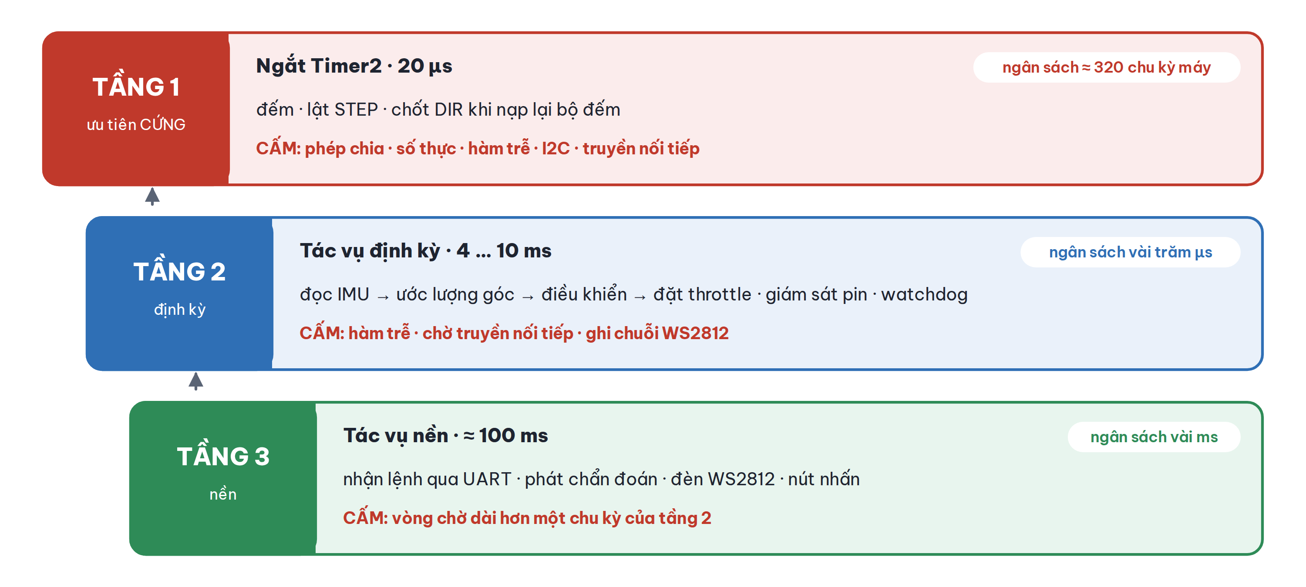
Hình 11. Phân tầng ưu tiên. Tầng trên có quyền chen tầng dưới; mỗi tầng có danh sách thao tác bị cấm.

12.3 Thời gian của các thao tác điển hình
Bảng 35. Tham chiếu để quyết định đặt thao tác ở tầng nào
Thao tác | Thời gian | Được đặt ở
Đọc 14 byte MPU6050 qua I2C 400 kHz | ≈ 0,35 ms | Tầng 2; không bao giờ ở tầng 1
Truyền 60 ký tự ở 9.600 baud | ≈ 62,5 ms | Chỉ tầng 3, bằng bộ đệm không chặn
Ghi chuỗi 4 đèn WS2812 | ≈ 120 µs cấm ngắt | Chỉ tầng 3; làm lỡ nhiều ngắt tầng 1
Đo SRF04 khi không có vật cản | tới hàng chục ms | Bắt buộc bằng ngắt INT0

Bảng 36. Ngân sách thời gian quy ra chu kỳ máy (16 MHz)
Mức | Thời gian | Chu kỳ máy
Chu kỳ ngắt tầng 1 | 20 µs | 320
Chi phí vào/ra một ngắt trên AVR | ≈ 1,5 µs | ≈ 24
Còn lại cho thân ISR | ≈ 18 µs | ≈ 290
Một phép chia số nguyên 16 bit | ≈ 1,2 µs | ≈ 20
Một phép chia số thực 32 bit | ≈ 6 µs | ≈ 100
Chu kỳ vòng điều khiển | 4 ms | 64.000

Một phép chia số thực trong ngắt tầng 1 chiếm khoảng một phần ba ngân sách của cả chu kỳ — vì vậy bị cấm.

12.4 Yêu cầu đối với bộ lập lịch
- So sánh hạn bằng hiệu có dấu, không so sánh trực tiếp hai mốc: bộ đếm nhịp 16 bit ở 1 kHz tràn sau ≈ 65,5 s.
- Tác vụ trễ quá một chu kỳ thì đồng bộ lại theo thời điểm hiện tại, không dồn kỳ.
- Ghi nhận số lần trễ — chỉ số sức khoẻ thời gian thực rẻ nhất có thể có.
- Nhàn rỗi thì cho vi điều khiển ngủ; ngắt nhịp bảo đảm đánh thức đúng hạn.

12.5 Thanh ghi ba bộ định thời
Bảng 37. Cấu hình khuyến nghị
Timer | Thanh ghi | Giá trị | Kết quả
Timer2 · tầng 1 | TCCR2A / TCCR2B | 0x02 / 0x02 | CTC, chia 8
 | OCR2A / TIMSK2 | 39 / 0x02 | Ngắt mỗi 20 µs; nấc 0,5 µs
Timer0 · nhịp | TCCR0A / TCCR0B | 0x02 / 0x03 | CTC, chia 64
 | OCR0A / TIMSK0 | 249 / 0x02 | Ngắt mỗi 1 ms
Timer1 · đo đạc | TCCR1A / TCCR1B | 0x00 / 0x01 | Chạy tự do, chia 1; nấc 62,5 ns
 | TIMSK1 | 0x00 | Không sinh ngắt

⚠ BẮT BUỘC — Timer1 phải được cấp xung nhịp tường minh
Sau khởi động, TCCR1B = 0 nghĩa là không có nguồn xung — bộ đếm đứng yên. Thiếu lệnh TCCR1B = (1 << CS10) không gây lỗi biên dịch; mọi phép đo thời gian chỉ lặng lẽ trả về 0. Kiểm tra bằng cách đọc TCNT1 hai lần cách nhau.

LƯU Ý — Timer2 và Timer0 có bảng hệ số chia KHÁC NHAU
Timer0/Timer1: 1, 8, 64, 256, 1024. Timer2 có thêm 32 và 128, nên cùng giá trị CS không cho cùng hệ số chia: chia 64 là 011 ở Timer0 nhưng 100 ở Timer2. Tra bảng của từng bộ, không chép chéo.

12.6 Đo đặc tính thời gian thực

Độ trễ đáp ứng ngắt tầng 1
Timer2 chạy CTC tự đặt lại khi so khớp, nên TCNT2 đọc ở lệnh đầu tiên của ISR là số nấc 0,5 µs đã trôi kể từ lúc đáng lẽ ngắt xảy ra. Giữ giá trị nhỏ nhất và lớn nhất, không lấy trung bình: một lần trễ hiếm nhưng lớn mới là thứ làm hỏng chuyển động. Độ trôi đỉnh–đỉnh [µs] = (max − min) / 2.

Thời gian thực thi tác vụ
Dùng hiệu hai lần đọc TCNT1 (phép trừ không dấu đúng cả khi tràn); 16 nấc = 1 µs. Giới hạn: Timer1 ở chia 1 tràn sau 4,096 ms — tác vụ dài hơn sẽ cho kết quả nhỏ hơn thực tế mà không có dấu hiệu gì. Với tác vụ tầng 3, dùng hệ số chia lớn hơn hoặc đếm số lần tràn.

Đo bằng oscilloscope
Dựng chân điểm đo (D13 hoặc A1) ở đầu đoạn cần đo, hạ ở cuối: độ rộng xung là thời gian thực thi, khoảng cách giữa các sườn lên là chu kỳ, và dao động của khoảng cách đó là độ trôi nhịp.

12.7 Cấu trúc bị cấm trong firmware
Đây là ràng buộc của nền phần cứng, không phải quy ước phong cách.
Bảng 38. Điều cấm và cơ sở
Điều cấm | Cơ sở phần cứng
malloc / free / new / String, đệ quy | 2.048 B SRAM, không MMU. Tràn ngăn xếp không sinh ngoại lệ mà lặng lẽ ghi đè biến toàn cục.
delay() / delayMicroseconds() ở tầng 1 và 2 | Chặn là làm trượt hạn của tầng dưới; biểu hiện nằm rất xa nguyên nhân.
pulseIn() cho SRF04 | Chiếm vi điều khiển tới hàng chục ms.
Phép chia hoặc số thực trong ISR 50 kHz | Không có phần cứng dấu phẩy động; một phép chia số thực tốn ≈ 100 trên ≈ 290 chu kỳ ngân sách.
Truy cập biến nhiều byte chia sẻ với ISR mà không nguyên tử | Ghi 16 bit cần hai lệnh (§7.7).
Serial.print() trong ISR | Chặn hàng chục ms và dùng chung bộ đệm.
Cấu hình lại MS1/MS2/MS3 bằng phần mềm | Đã khoá cứng; mã không có tác dụng (chương 5).

13. Khởi động, vận hành và nghiệm thu

13.1 Trình tự khởi tạo bắt buộc
Bảng 39. Thứ tự khởi tạo và lý do
# | Bước | Phải đứng trước vì
1 | Đọc và xoá MCUSR, rồi vô hiệu hoá watchdog | Nếu watchdog còn hiệu lực, mọi bước sau chỉ chạy được vài chục ms
2 | Đặt hướng chân: còi, động cơ, điểm đo (§4.5) | —
3 | Khởi tạo UART0, kèm kéo lên RXD | Nếu không, lỗi ở bước 7 không có cách nào báo ra
4 | Phát thông tin nhận dạng và nguyên nhân khởi động lại | Như trên
5 | Khởi tạo khối sinh xung, đặt throttle = 0 | Cho phép ngắt khi biến điều khiển chưa xác định làm động cơ chạy ngay lúc khởi động
6 | Khởi tạo Timer2 (tầng 1), Timer0 (nhịp), Timer1 (đo); cho phép ngắt | —
7 | Giải phóng bus I2C → bật TWI → khởi tạo MPU6050 → kiểm WHO_AM_I | Sau khi TWI chiếm chân, phần mềm không đập xung SCL được nữa
8 | Hiệu chuẩn con quay (robot nằm yên, ≈ 1,5 s) | Cần nhịp thời gian từ bước 6
9 | Đăng ký các tác vụ định kỳ | —
10 | Bật watchdog (ví dụ 250 ms) | Bước 8 dài hơn chu kỳ watchdog rất nhiều
11 | Vào vòng lập lịch, không bao giờ trả về | —

⚠ BẮT BUỘC — không dừng im lặng
Khi một khâu khởi tạo thất bại (ví dụ MPU6050 không trả lời), firmware phải phát thông báo lặp lại ra kênh chẩn đoán thay vì rơi vào vòng lặp vô hạn không dấu hiệu. Bo im lặng không phân biệt được với bo hỏng.

13.2 Watchdog khi khởi động
⚠ BẮT BUỘC — xoá MCUSR TRƯỚC khi vô hiệu hoá watchdog
Trên ATmega328P, chừng nào bit WDRF trong MCUSR còn được đặt, phần cứng bật lại watchdog ngay sau khi phần mềm xoá nó. Lệnh tắt watchdog đứng một mình không có tác dụng sau lần kích hoạt đầu tiên, và không có cảnh báo nào. Vì bootloader cũng không xoá MCUSR, kết quả là vòng khởi động lại kéo dài tới khi ngắt nguồn hoàn toàn.
uint8_t ly_do = MCUSR; MCUSR = 0; wdt_disable(); — ba lệnh đầu tiên của main()

Biểu hiện của vòng khởi động lại do watchdog: đèn trạng thái giữ nguyên một màu, còi kêu đúng một lần, kênh chẩn đoán im lặng hoàn toàn — giống hệt một bo hỏng. Firmware nên phát giá trị MCUSR đã đọc ở dòng chẩn đoán đầu tiên.
Bảng 40. Giải mã nguyên nhân khởi động lại (MCUSR)
Bit | Nguyên nhân
PORF | Cấp nguồn
EXTRF | Chân RESET hoặc nạp chương trình
BORF | Sụt áp dưới ngưỡng phát hiện
WDRF | Watchdog

13.3 Trình tự vận hành
- Tháo module JQ6500 khỏi D0/D1.
- Bật cả hai công tắc — mạch điều khiển và nguồn động lực.
- Nạp chương trình ở 57.600 baud.
- Đặt robot nằm yên, rồi khởi động lại bo.
- Chờ tín hiệu báo kết thúc hiệu chuẩn (≈ 1,5 s). Nâng robot trước thời điểm đó làm hỏng hiệu chuẩn con quay.
- Dựng robot từ từ, đi qua điểm cân bằng, rồi thả tay.

13.4 Danh mục nghiệm thu phần cứng
Thực hiện đúng thứ tự; bước sau không có ý nghĩa nếu bước trước chưa đạt. Khi một hạng mục không đạt, thay đổi đúng một đại lượng rồi đo lại — nhiều nguyên nhân trên bo này (nguồn động lực yếu, hiệu chuẩn sai, dấu sai) cho biểu hiện gần giống nhau.
Bảng 41. Danh mục nghiệm thu
# | Hạng mục | Tiêu chí đạt | Đạt
1 | Kênh chẩn đoán | Phát dòng đọc được ở 9.600 baud, kèm nguyên nhân khởi động lại | ☐
2 | Nhận dạng cảm biến | WHO_AM_I = 0x68; khởi tạo thành công ngay lần đầu sau một lần reset giữa giao dịch | ☐
3 | Cấu hình cảm biến | Đọc lại 0x1C trả về 0x08 | ☐
4 | Góc đo được | Robot thẳng đứng → góc ≈ 0; nghiêng về trước → góc đổi dấu đúng chiều | ☐
5 | Tần số xung bước | Đặt throttle = 100, đo D5 bằng oscilloscope → ≈ 495 Hz | ☐
6 | Chiều hai bánh | Lệnh đi tới → hai bánh quay ngược chiều nhau trong không gian, robot tiến theo mốc | ☐
7 | Đường đo pin | Số ADC ổn định, không có mẫu bằng 0; quy đổi khớp đồng hồ đo | ☐
8 | Nhịp thời gian thực | Số lần trễ của mọi tác vụ = 0 sau một phút chạy | ☐
9 | Điểm đo tầng 1 | Xung trên D13 đều, độ trôi nhỏ so với chu kỳ 20 µs | ☐
10 | Nguồn động lực | Đo VMOT khi động cơ chạy; ghi lại giá trị (tham chiếu §6.3) | ☐

14. Hạng mục tồn đọng cần xác nhận
Các điểm dưới đây chưa được kiểm chứng hoặc chưa có trong hồ sơ. Đội phần mềm nhúng có thể bắt đầu phát triển song song, nhưng cần nhóm phần cứng đóng các hạng mục trước khi nghiệm thu cuối.
Bảng 42. Danh sách tồn đọng
# | Hạng mục | Hiện trạng | Việc cần làm | Phụ trách
1 | Giá trị R6/R7 thực lắp | Hệ số đo 3,55 ≠ 2,00 trên sơ đồ | Đọc mã linh kiện, cập nhật BOM và sơ đồ | Phần cứng
2 | Hệ số chia áp | Mới đo một điểm | Đo lại ở ≥ 2 mức sạc (§11.3) | Phần cứng + nhúng
3 | Dòng giới hạn A4988 (Vref) | Chưa có trong hồ sơ | Đo, ghi Vref và dòng định mức NEMA17 | Phần cứng
4 | Điện áp định mức tụ VMOT | Chưa ghi | Ghi vào BOM; thay nếu < 16 V trước khi dùng 12 V | Phần cứng
5 | VMOT dưới dải A4988 | Giới hạn thiết kế đã biết | Quyết định: giữ 2S, chuyển 3S hay nguồn 12 V cho bản sau | Trưởng dự án
6 | Vị trí công tắc và điểm lấy cầu chia áp | Hình 3 là sơ đồ rút gọn | Đối chiếu sơ đồ nguyên lý, sửa hình nếu khác | Phần cứng

Phụ lục A. Tra cứu nhanh

A.1 Hằng số phần cứng
Bảng 43. Hằng số phần cứng
Đại lượng | Giá trị | Hạng
Tần số vi điều khiển | 16 MHz | T
Địa chỉ I2C MPU6050 | 0x68 | T
Tốc độ bus I2C | 400 kHz | T
Vi bước A4988 | 1/16 | T
Bước mỗi vòng | 3.200 | T
Chu kỳ ngắt sinh xung | 20 µs (50 kHz) | T
Tốc độ nạp chương trình | 57.600 baud | T
Tốc độ kênh chẩn đoán | 9.600 baud | T
Bán kính bánh | 32 mm | Đ
Hệ số chia áp pin | 3,55 | Đ
Hằng số lắp đặt cảm biến | 102 LSB (−0,713°) | L
Chiều trục trước–sau | −1 | L
Mức DIR đi tới, bánh trái (D6) | HIGH | L
Mức DIR đi tới, bánh phải (D4) | LOW | L

A.2 Giá trị khởi tạo thanh ghi
Bảng 44. Giá trị khởi tạo dạng số (F_CPU = 16 MHz)
Khối | Thanh ghi | Biểu thức | Giá trị
Timer2 · tầng 1 | TCCR2A | (1 << WGM21) | 0x02
 | TCCR2B | (1 << CS21) | 0x02
 | OCR2A | F_CPU/8/50000 − 1 | 39 (0x27)
 | TIMSK2 | (1 << OCIE2A) | 0x02
Timer0 · nhịp 1 ms | TCCR0A | (1 << WGM01) | 0x02
 | TCCR0B | CS01 | CS00 | 0x03
 | OCR0A | F_CPU/64/1000 − 1 | 249 (0xF9)
 | TIMSK0 | (1 << OCIE0A) | 0x02
Timer1 · đo đạc | TCCR1A | — | 0x00
 | TCCR1B | (1 << CS10) | 0x01
USART · 9.600 | UBRR0H:UBRR0L | F_CPU/(8×9600) − 1 | 0 : 207
 | UCSR0A | (1 << U2X0) | 0x02
 | UCSR0B | TXEN0 | RXEN0 | RXCIE0 | 0x98
 | UCSR0C | UCSZ01 | UCSZ00 | 0x06
TWI · 400 kHz | TWSR | TWPS = 0 | 0x00
 | TWBR | (F_CPU/400000 − 16)/2 | 12 (0x0C)
 | TWCR | (1 << TWEN) | 0x04
ADC · kênh 0 | ADMUX | (1 << REFS0) | 0x40
 | ADCSRA | ADEN | ADPS2:0 = 111 | 0x87 (khuyến nghị) · 0x86 (firmware mẫu)
MPU6050 | 0x6B PWR_MGMT_1 | thoát ngủ | 0x00
 | 0x1B GYRO_CONFIG | ±250 °/s | 0x00
 | 0x1C ACCEL_CONFIG | ±4 g | 0x08
 | 0x1A CONFIG | DLPF ≈ 43 Hz | 0x03

Đổi tần số thạch anh thì phải tính lại toàn bộ cột giá trị.

A.3 Mười điểm dễ sai nhất
- Nạp chương trình ở 57.600 baud; kênh dữ liệu chạy 9.600.
- Tháo JQ6500 khỏi D0/D1 trước khi nạp hoặc truyền dữ liệu.
- Bật cả hai công tắc — mạch điều khiển và nguồn động lực là hai đường riêng.
- Hai chân DIR phải ở mức ngược nhau cho cùng một chiều đi.
- Gia tốc kế phải đặt ±4 g (ACCEL_CONFIG = 0x08).
- MPU6050 không có đường INT — bắt buộc đọc theo nhịp.
- Vi bước khoá cứng 1/16; phần mềm không cấu hình lại được.
- VMOT lấy trước ổn áp và nằm dưới dải khuyến nghị của A4988.
- Hệ số chia áp pin lấy theo giá trị đo được, không theo sơ đồ.
- Xoá MCUSR trước khi tắt watchdog, ngay ở lệnh đầu của main().

Phụ lục B. Ghi chú biên tập
Tài liệu này được viết lại từ "Sổ tay tham chiếu phần cứng — BLKLab Balancing Robot Shield v1, Rev 1.0" theo định hướng bàn giao phần cứng cho đội phần mềm nhúng.

B.1 Nội dung đã lược bỏ
- Toàn bộ phụ lục ứng dụng tham chiếu: vòng điều khiển cân bằng, ước lượng góc bằng lọc bù, chốt mốc thăng bằng, PID, bù phi tuyến, trộn lệnh, máy trạng thái, bảng tham số V2_*, khuôn dạng dữ liệu chẩn đoán và bộ lệnh UART. Các nội dung này thuộc firmware ứng dụng và được bàn giao cùng mã nguồn firmware/can_bang_v2/.
- Các đoạn mã triển khai dài (ISR sinh xung, bộ đệm vòng UART, hàm main() đầy đủ) — thay bằng các yêu cầu bắt buộc mà mã phải thoả. Mã triển khai có trong thư mục firmware.
- Chi tiết cấu hình của nhân thế hệ trước — chỉ giữ một ghi chú ở §12.1.
- Các sơ đồ dạng ký tự ASCII — thay bằng bộ hình vẽ lại.
- Module Bluetooth HC-05 (D8, D9) — đã tháo khỏi mạch từ phiên bản 1.1; hai chân chuyển thành dự phòng.

B.2 Nội dung bổ sung
- Sơ đồ đấu dây A4988–NEMA17 và bảng đấu dây từng chân mạch lái (§7.1–7.2).
- Sơ đồ chân theo vị trí vật lý trên Arduino Nano, cây nguồn, chiều lắp động cơ, giản đồ STEP/DIR, ánh xạ trục IMU, giao dịch I2C, mạch ngoại vi.
- Danh mục nghiệm thu có cột đánh dấu và danh sách hạng mục tồn đọng (chương 14).

B.3 Hiệu đính kỹ thuật
Bảng 45. Các điểm đã hiệu đính so với bản gốc
Mục | Bản gốc | Bản này
Bộ chia ADC (§6.6) | Chia 64 → 250 kHz, ghi là "nằm trong dải 50–200 kHz" | 250 kHz vượt dải; khuyến nghị chia 128 (125 kHz, ADCSRA = 0x87). Chia 64 vẫn dùng được cho giám sát pin.
Điều kiện phát xung (§7.7) | Mã mẫu dùng ++dem >= thr, trong khi bảng tốc độ dùng chu kỳ (|thr|+1)×20 µs | Hai điều không khớp. Với >=, chu kỳ = |thr|×20 µs và |thr| = 1 cho STEP nằm yên mức cao. Yêu cầu dùng > để khớp bảng.
Thời điểm áp DIR (§7.7) | Mức DIR mới ghi ra cổng cùng lệnh với sườn lên STEP của xung nạp lại | DIR đổi đồng thời với sườn lên STEP không thoả thời gian thiết lập 200 ns cho xung đó. Áp DIR mới ở lần ngắt kế tiếp, cùng lúc hạ STEP.
Dải VMOT (§6.2) | Chỉ ghi "pack − sụt áp diode" | Tính cụ thể ≈ 5,5 … 8,0 V với Vf ≈ 0,4–0,5 V.
Bảng chân (§4.2) | Ghi chú tiếng Việt không dấu, trích từ JSON | Viết lại đầy đủ; ghi chú về Timer1/20 kHz chuyển sang §12.1.

